ΕΙΣΗΓΗΤΙΚΗ ΕΚΘΕΣΗ

στο σχέδιο νόμου " Κύρωση του Διακανονισμού της Χάγης για τη διεθνή κατάθεση των βιομηχανικών σχεδίων και υποδειγμάτων της 6ης Νοεμβρίου 1925, όπως αναθεωρήθηκε στη Χάγη στις 28 Νοεμβρίου 1960 και της Συμπληρωματικής Πράξης της Στοκχόλμης της 14ης Ιουλίου 1967, όπως τροποποιήθηκε στις 28 Σεπτεμβρίου 1979"

Προς τη Βουλή των Ελλήνων

Ο Διακανονισμός της Χάγης που αφορά τη διεθνή κατάθεση των βιομηχανικών
σχεδίων και υποδειγμάτων είναι μια Διεθνής Συνθήκη, που υπογράφηκε
στις 6 Νοεμβρίου 1925 και αναθεωρήθηκε στις 28 Νοεμβρίου 1960. Ο Διακανονισμός
αυτός συμπληρώθηκε με ορισμένες διατάξεις που αφορούν διοικητικές
διαδικασίες με την Πράξη της Στοκχόλμης της 14ης Ιουλίου 1967, που
τροποποιήθηκε στις 28 Σεπτεμβρίου 1979, γνωστής ως "Πράξης του 1967".

Η χώρα μας είναι υποχρεωμένη να θεσπίσει κανόνες δικαίου είτε εθνικού
είτε με προσχώρηση σε διεθνή συνθήκη για την προστασία των βιομηχανικών
σχεδίων με βάση τα άρθρα 25 και 26 του ν. 2290/1995 "Κύρωση της Τελικής
Πράξης που περιλαμβάνει τα αποτελέσματα των πολυμερών εμπορικών διαπραγματεύσεων
στο πλαίσιο του Γύρου Ουρουγουάης" (ΦΕΚ 28 Α').

Η υπηρεσία της διεθνούς κατάθεσης των βιομηχανικών σχεδίων και υποδειγμάτων,
κατ' εφαρμογή του Διακανονισμού της Χάγης, ασκείται από το Διεθνές
Γραφείο του Παγκόσμιου Οργανισμού Διανοητικής Ιδιοκτησίας (WIΡO) στη
Γενεύη.

Σήμερα, η εν λόγω Συνθήκη αριθμεί 25 Κράτη - μέλη, δηλαδή: τη Γερμανία,
το Βέλγιο, το Μπενίν, την Ακτή του Ελεφαντοστού, την Αίγυπτο, την
Ισπανία, τη Γαλλία, την Ουγγαρία, την Ινδονησία, την Ιταλία, το Λιχτενστάιν,
το Λουξεμβούργο, το Μαρόκο, το Μονακό, τις Κάτω Χώρες, τη Δημοκρατία
της Μολδαβίας, τη Λαϊκή Δημοκρατία της Κορέας, τη Ρουμανία, την Άγία
Έδρα, τη Σενεγάλη, τη Σλοβενία, την Ελβετία, το Σουρινάμ, την Τυνησία
και τη Γιουγκοσλαβία.

Ο Διακανονισμός της Χάγης αποτελεί υλοποίηση της διεθνούς συνεργασίας
για την προστασία των σχεδίων και υποδειγμάτων στα πλαίσια της Σύμβασης
των Παρισίων του 1883 "περί προστασίας της βιομηχανικής ιδιοκτησίας",
στην οποία η χώρα μας είναι μέλος. Ο Διακανονισμός μπορεί να επικυρωθεί
από Κράτη που είναι μέλη της Σύμβασης των Παρισίων. Τα έγγραφα επικύρωσής
του κατατίθενται στο Γενικό Διευθυντή του Παγκόσμιου Οργανισμού Διανοητικής
Ιδιοκτησίας (WIΡO) στη Γενεύη.

Η προσχώρηση ενός Κράτους στο Διακανονισμό έχει έννομα αποτελέσματα
ένα (1) μήνα μετά την κοινοποίηση από το Γενικό Διευθυντή του WIPO
της κατάθεσης του εγγράφου επικύρωσης στα λοιπά Κράτη - μέλη. Η προσχώρηση
της Ελλάδος στο Διακανονισμό δεν αφορά και προσχώρηση στο πρόσθετο
Πρωτόκολλο για 15χρονη διάρκεια προστασίας των σχεδίων και υποδειγμάτων
και άλλα θέματα, το οποίο εξαιρείται από την επικύρωση. Η προσχώρηση
ενός Κράτους στο Διακανονισμό δεν συνεπάγεται οικονομική επιβάρυνση
(συνεισφορά ή άλλη) για το εν λόγω Κράτος, αφού η Ένωση χρηματοδοτείται
από τα διεθνή τέλη καταθέσεων.

Ο Διακανονισμός άρχισε να εφαρμόζεται με μεγάλη επιτυχία, ιδιαίτερα
από την ημερομηνία αναθεώρησής του, το 1960 και μέχρι το 1993 αριθμούσε
23.000 καταθέσεις εν ισχύ από τις οποίες καθεμία αφορά κατά μέσο όρο
10 χώρες μέλη της Ενώσεως.

Βασικός σκοπός του Διακανονισμού της Χάγης είναι η εγκαθίδρυση μιας
ενιαίας διαδικασίας κατάθεσης και προστασίας των βιομηχανικών σχεδίων
και υποδειγμάτων. Η διαδικασία αυτή χαρακτηρίζεται από τα εξής στοιχεία:

1. Η διεθνής κατάθεση ενός βιομηχανικού σχεδίου ή υποδείγματος μπορεί
να γίνει από κάθε φυσικό ή νομικό πρόσωπο που είναι υπήκοος ή έχει
την έδρα του αντίστοιχα σε ένα Κράτος - μέλος της Ενώσεως της Χάγης.

2. Η εν λόγω διεθνής κατάθεση γίνεται είτε ενώπιον της εθνικής αρχής,
που για τη χώρα μας είναι ο Οργανισμός Βιομηχανικής Ιδιοκτησίας (ΟΒΙ),
είτε απευθείας ενώπιον του Διεθνούς Γραφείου του WIPO από τον ίδιο
τον καταθέτη ή τον πληρεξούσιό του.

3. Αποτέλεσμα της διεθνούς κατάθεσης είναι να υπάρχει προστασία για
το κατατεθέν βιομηχανικό σχέδιο ή υπόδειγμα άμεση για πολλές χώρες
με μια μόνο ενιαία διαδικασία και με ενιαία τέλη. Το σύστημα προστασίας
που ισχύει με το Διακανονισμό είναι δηλωτικό.

4. Η δημοσίευση της διεθνούς κατάθεσης εξασφαλίζεται πλήρως με τη
μηνιαία έκδοση του Διεθνούς Γραφείου, δηλαδή το "Δελτίο των διεθνών
σχεδίων και υποδειγμάτων", στην οποία περιλαμβάνονται όλα τα εν ισχύ
σχέδια και υποδείγματα προς γνώση κάθε ενδιαφερομένου. Πρέπει να διευκρινισθεί
ότι ο καταθέτης έχει το δικαίωμα να ζητήσει την αναβολή της δημοσίευσης
της διεθνούς κατάθεσης για διάστημα μόνο δώδεκα (12) μηνών από την
ημερομηνία κατάθεσης.

5. Η εν λόγω διεθνής κατάθεση ισχύει για πέντε (5) χρόνια με δυνατότητα
ανανέωσης άλλη μία φορά, δηλαδή δέκα (10) χρόνια συνολικά.

Η προσχώρηση της χώρας μας στη Διεθνή αυτή Συνθήκη θα καλύψει ένα
μεγάλο κενό στο χώρο της βιομηχανικής ιδιοκτησίας στην Ελλάδα, αφού
δεν υπάρχει ακόμα ειδική νομοθεσία για την προστασία των βιομηχανικών
σχεδίων και υποδειγμάτων. Οι έμποροι και βιομήχανοι της χώρας θα μπορούν
με μία μόνο κατάθεση να επιτυγχάνουν προστασία των βιομηχανικών σχεδίων
και υποδειγμάτων τους τα οποία αφορούν τα προϊόντα τους και επομένως
να έχουν την αποκλειστικότητα του δικαιώματος βιομηχανικής ιδιοκτησίας
κατά τις συναλλαγές τους με εξωτερικές αγορές και κυρίως κατά τις
εξαγωγές προϊόντων.

Εν κατακλείδι, ο Διακανονισμός της Χάγης για την προστασία των βιομηχανικών
σχεδίων και υποδειγμάτων αποτελεί σημαντική πρόοδο στον τομέα της
προστασίας των βιομηχανικών σχεδίων και υποδειγμάτων και η συμβολή
του στην ανάπτυξη των εμπορικών συναλλαγών έχει ήδη γίνει αισθητή
στο διεθνή χώρο. Με την επικύρωση του Διακανονισμού αυτού από τη χώρα
μας και την πρόβλεψη στα άρθρα 3 και 4 του νομοσχεδίου της εθνικής
προστασίας των σχεδίων για τη χώρα μας θα ενισχυθεί η προστασία των
ελλήνων σχεδιαστών και εμπόρων και θα ενδυναμωθεί ο ρόλος τους στο
διεθνές εμπόριο.

Αθήνα, 7 Φεβρουαρίου 1996
ΟΙ ΥΠΟΥΡΓΟΙ
ΕΞΩΤΕΡΙΚΩΝ ΕΘΝΙΚΗΣ ΟΙΚΟΝΟΜΙΑΣ
Θ. Πάγκαλος Γ. Παπαντωνίου

ΔΙΚΑΙΟΣΥΝΗΣ ΑΝΑΠΤΥΞΗΣ
Ε. Βενιζέλος Β. Παπανδρέου

ΣΧΕΔΙΟ ΝΟΜΟΥ

Κύρωση του Διακανονισμού της Χάγης για τη διεθνή κατάθεση των
βιομηχανικών σχεδίων και υποδειγμάτων της 6ης Νοεμβρίου 1925, όπως
αναθεωρήθηκε στη Χάγη στις 28 Νοεμβρίου 1960 και της Συμπληρωματικής
Πράξης της Στοκχόλμης της 14ης Ιουλίου 1967, όπως τροποποιήθηκε στη
Στοκχόλμη στις 28 Σεπτεμβρίου 1979

Άρθρο πρώτο
Κυρώνεται και έχει την ισχύ που ορίζει το άρθρο 28 παρ. 1 του Συντάγματος
ο Διακανονισμός της Χάγης για τη διεθνή κατάθεση των βιομηχανικών
σχεδίων και υποδειγμάτων της 6ης Νοεμβρίου 1925, όπως αναθεωρήθηκε
στη Χάγη στις 28 Νοεμβρίου 1960 και της Συμπληρωματικής Πράξης της
Στοκχόλμης της 14ης Ιουλίου 1967, όπως τροποποιήθηκε στη Στοκχόλμη
στις 28 Σεπτεμβρίου 1979, το κείμενο των οποίων σε πρωτότυπο στη γαλλική
γλώσσα και σε μετάφραση στην ελληνική έχει ως εξής:
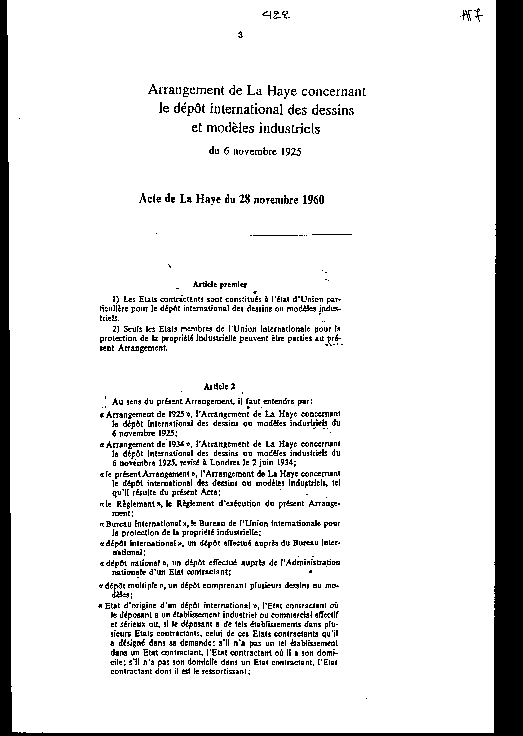
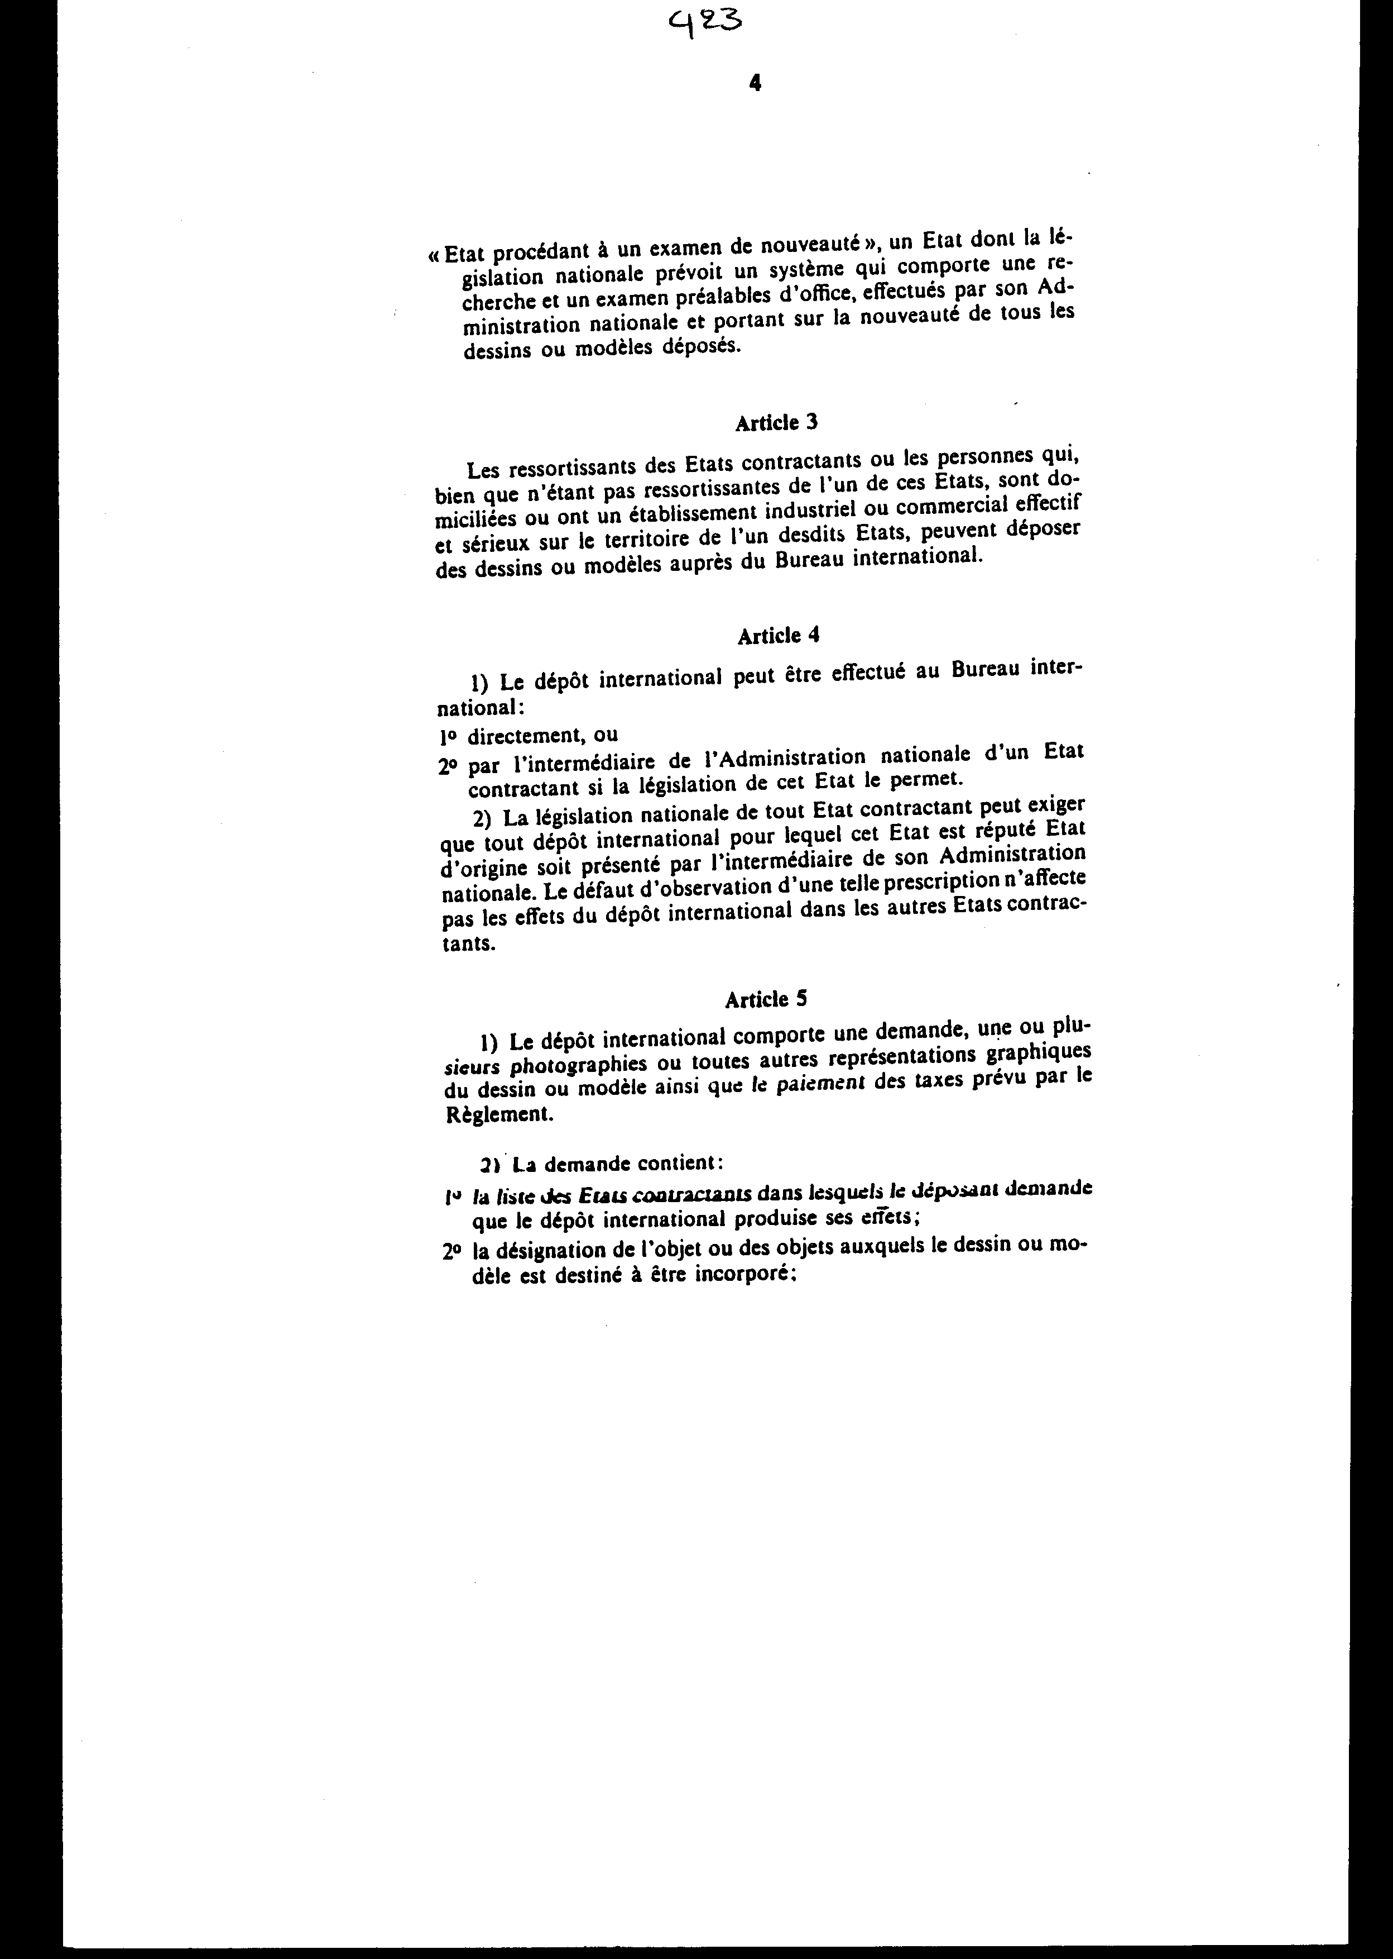
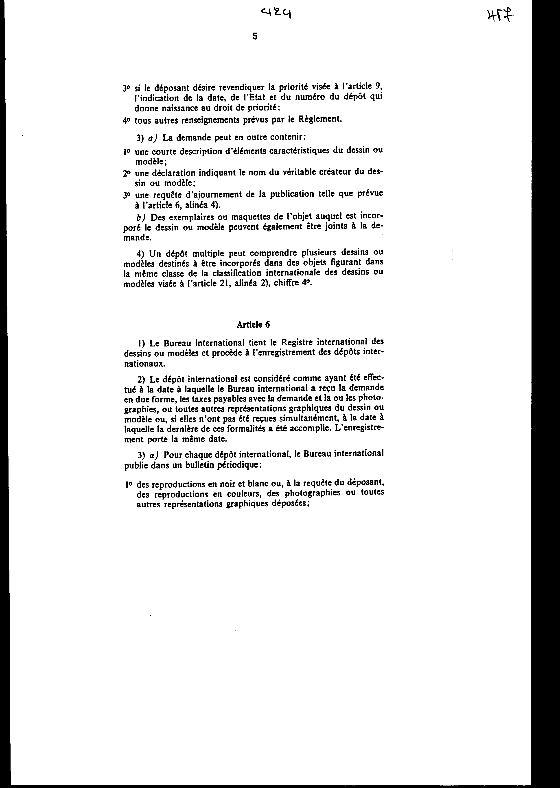
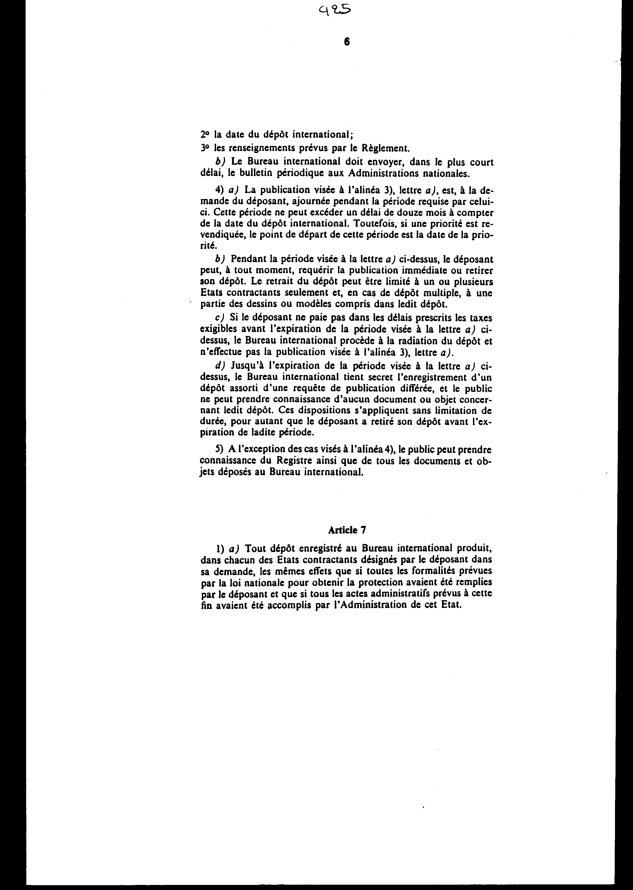
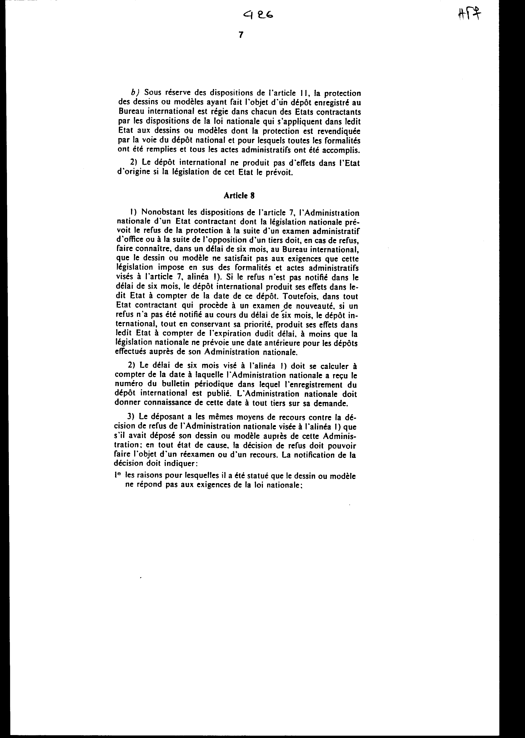
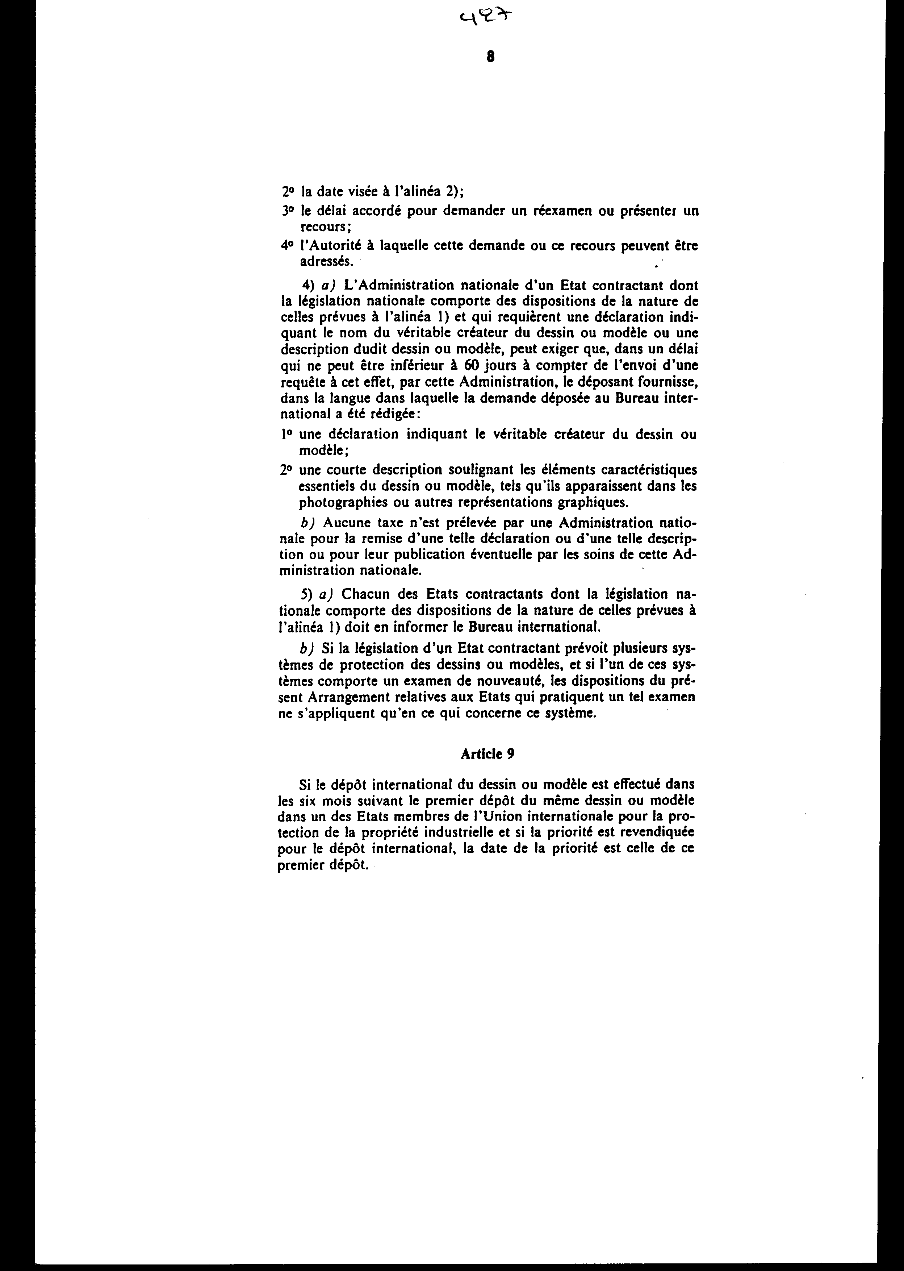
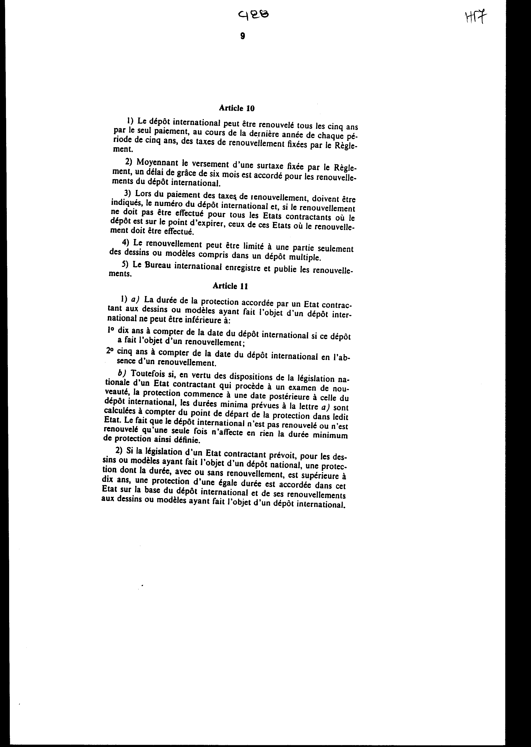
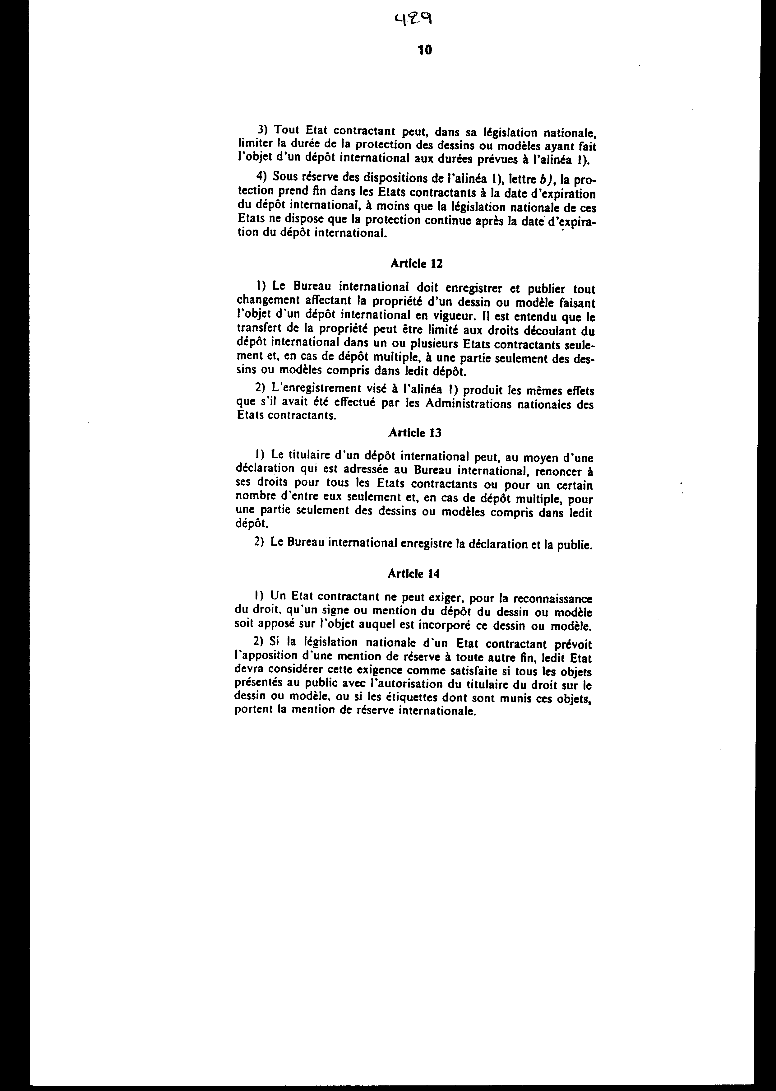
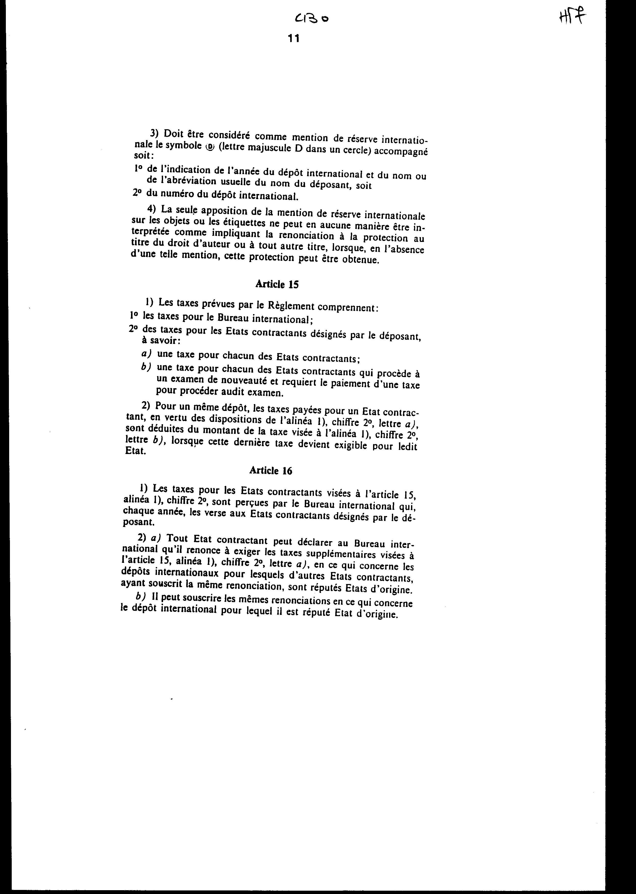
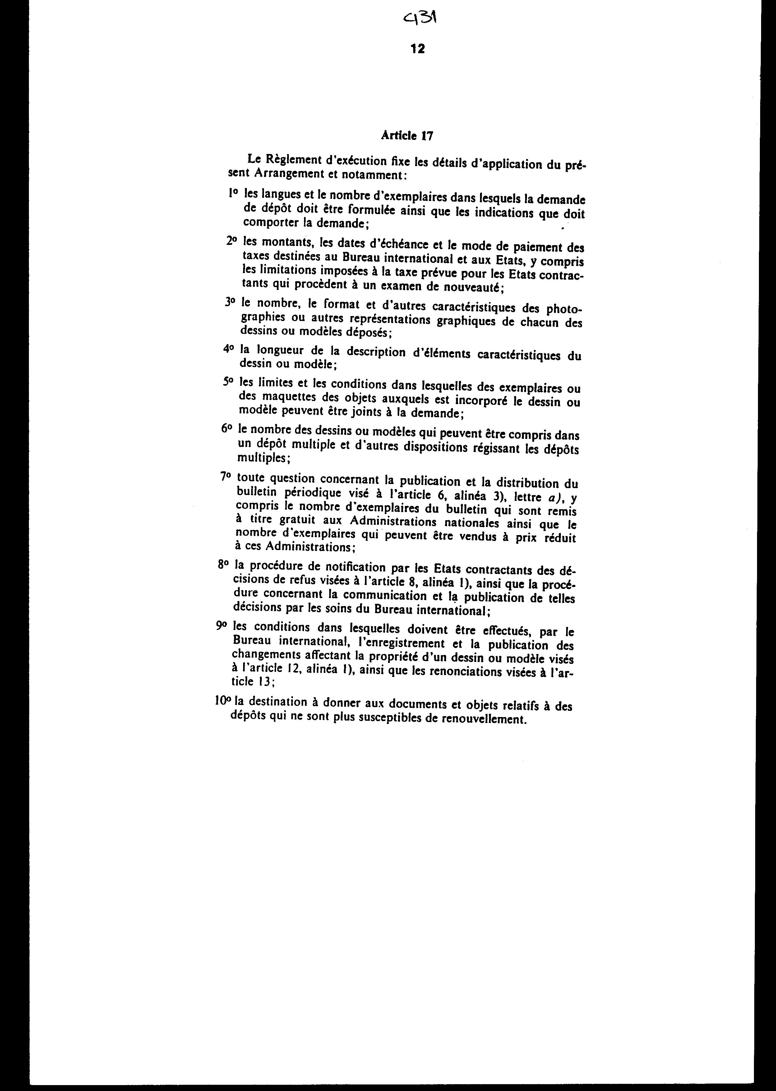
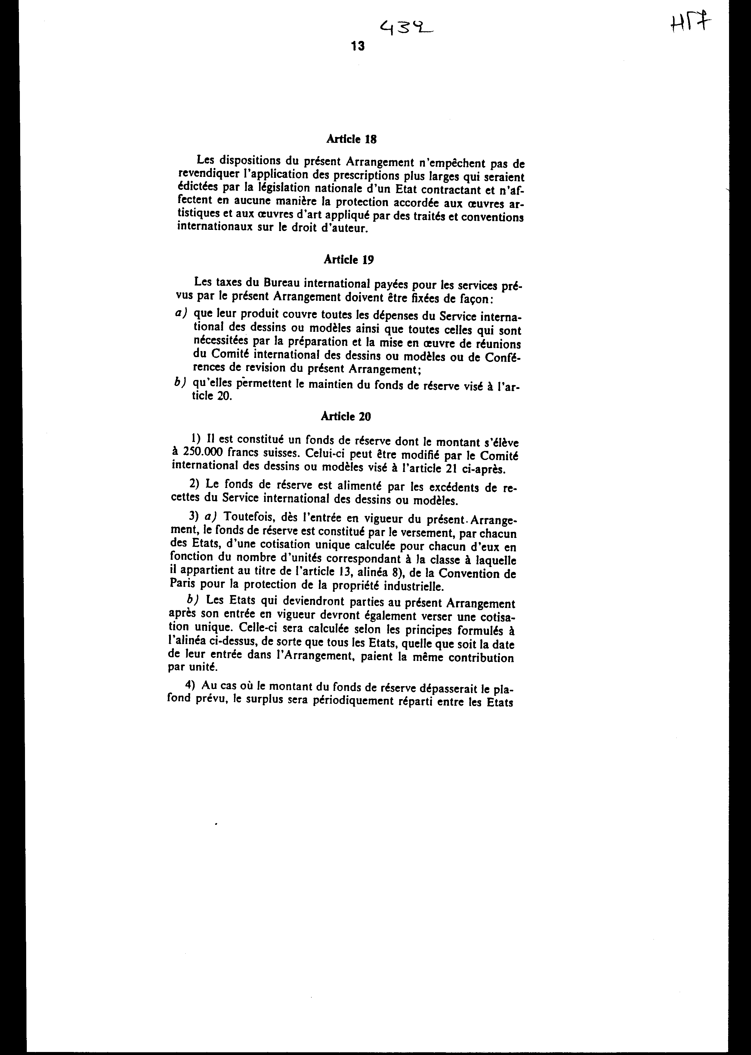
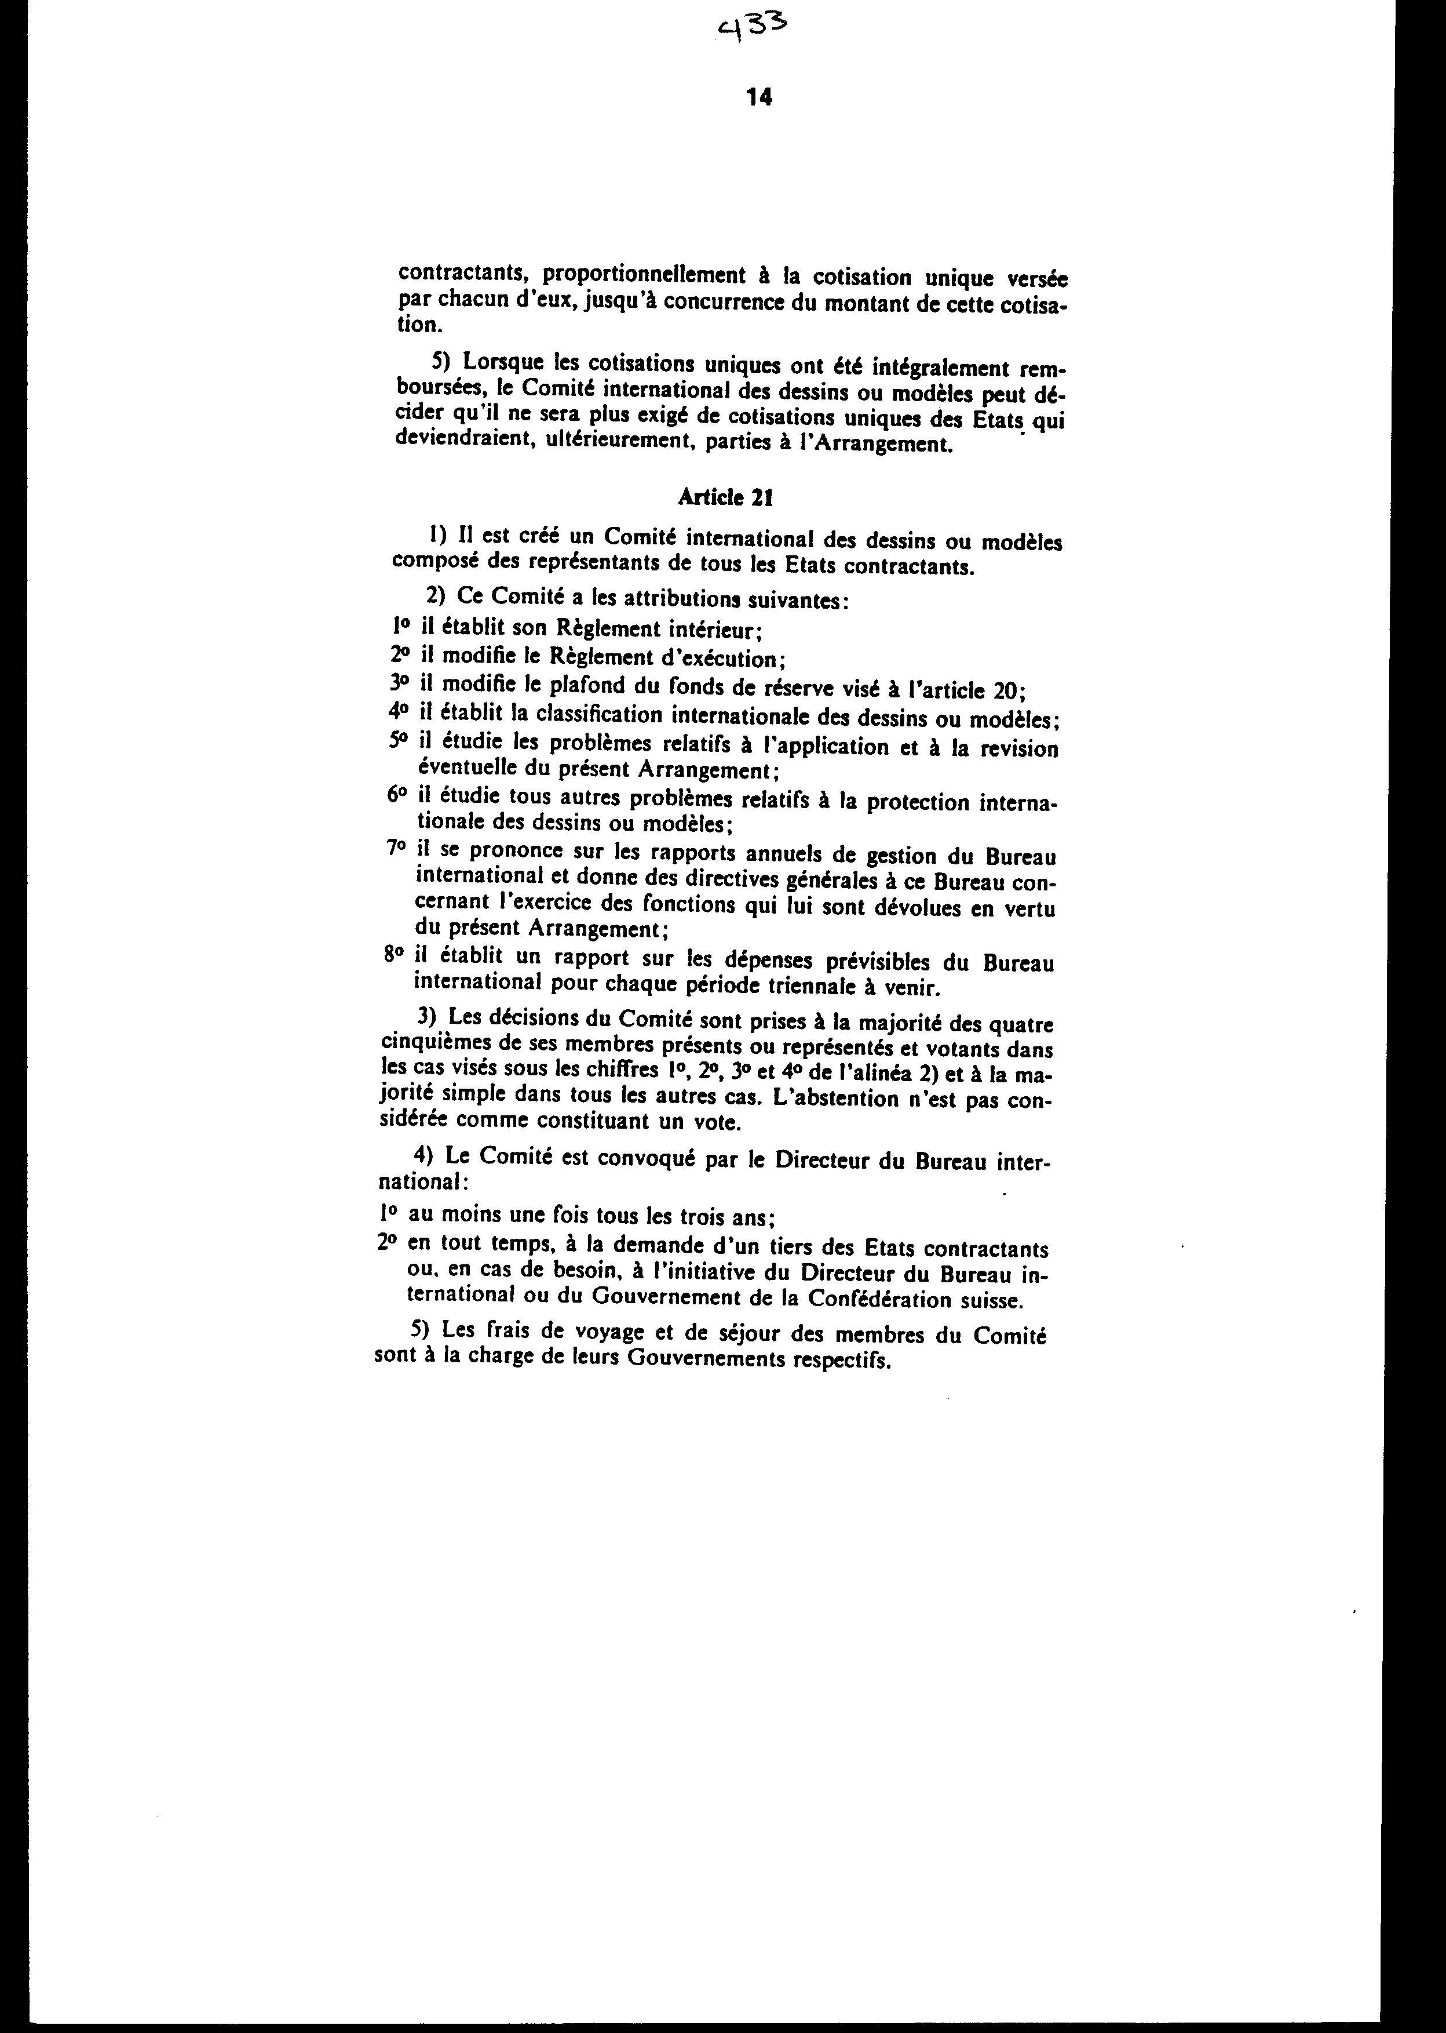
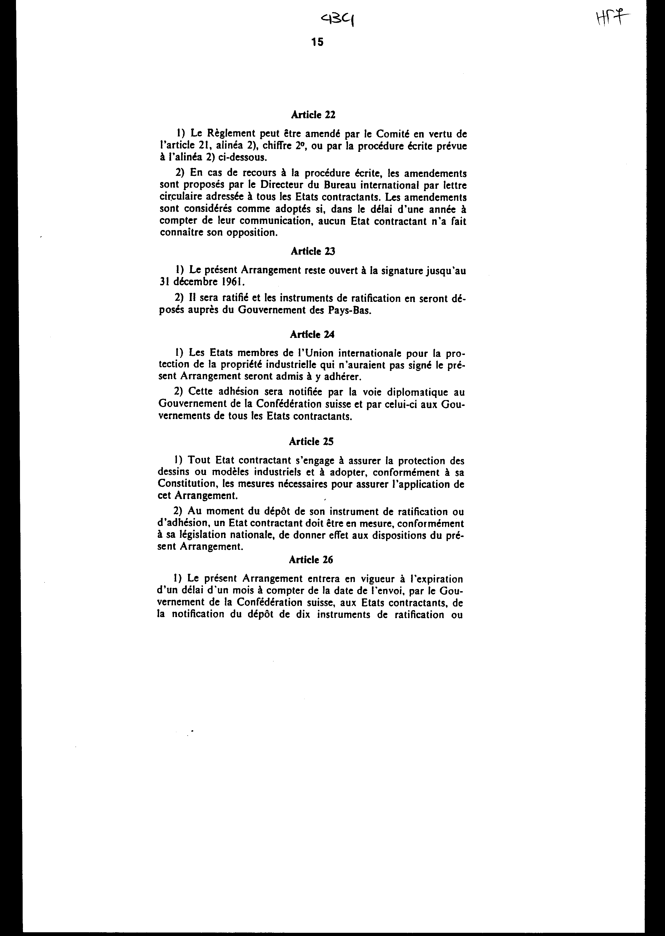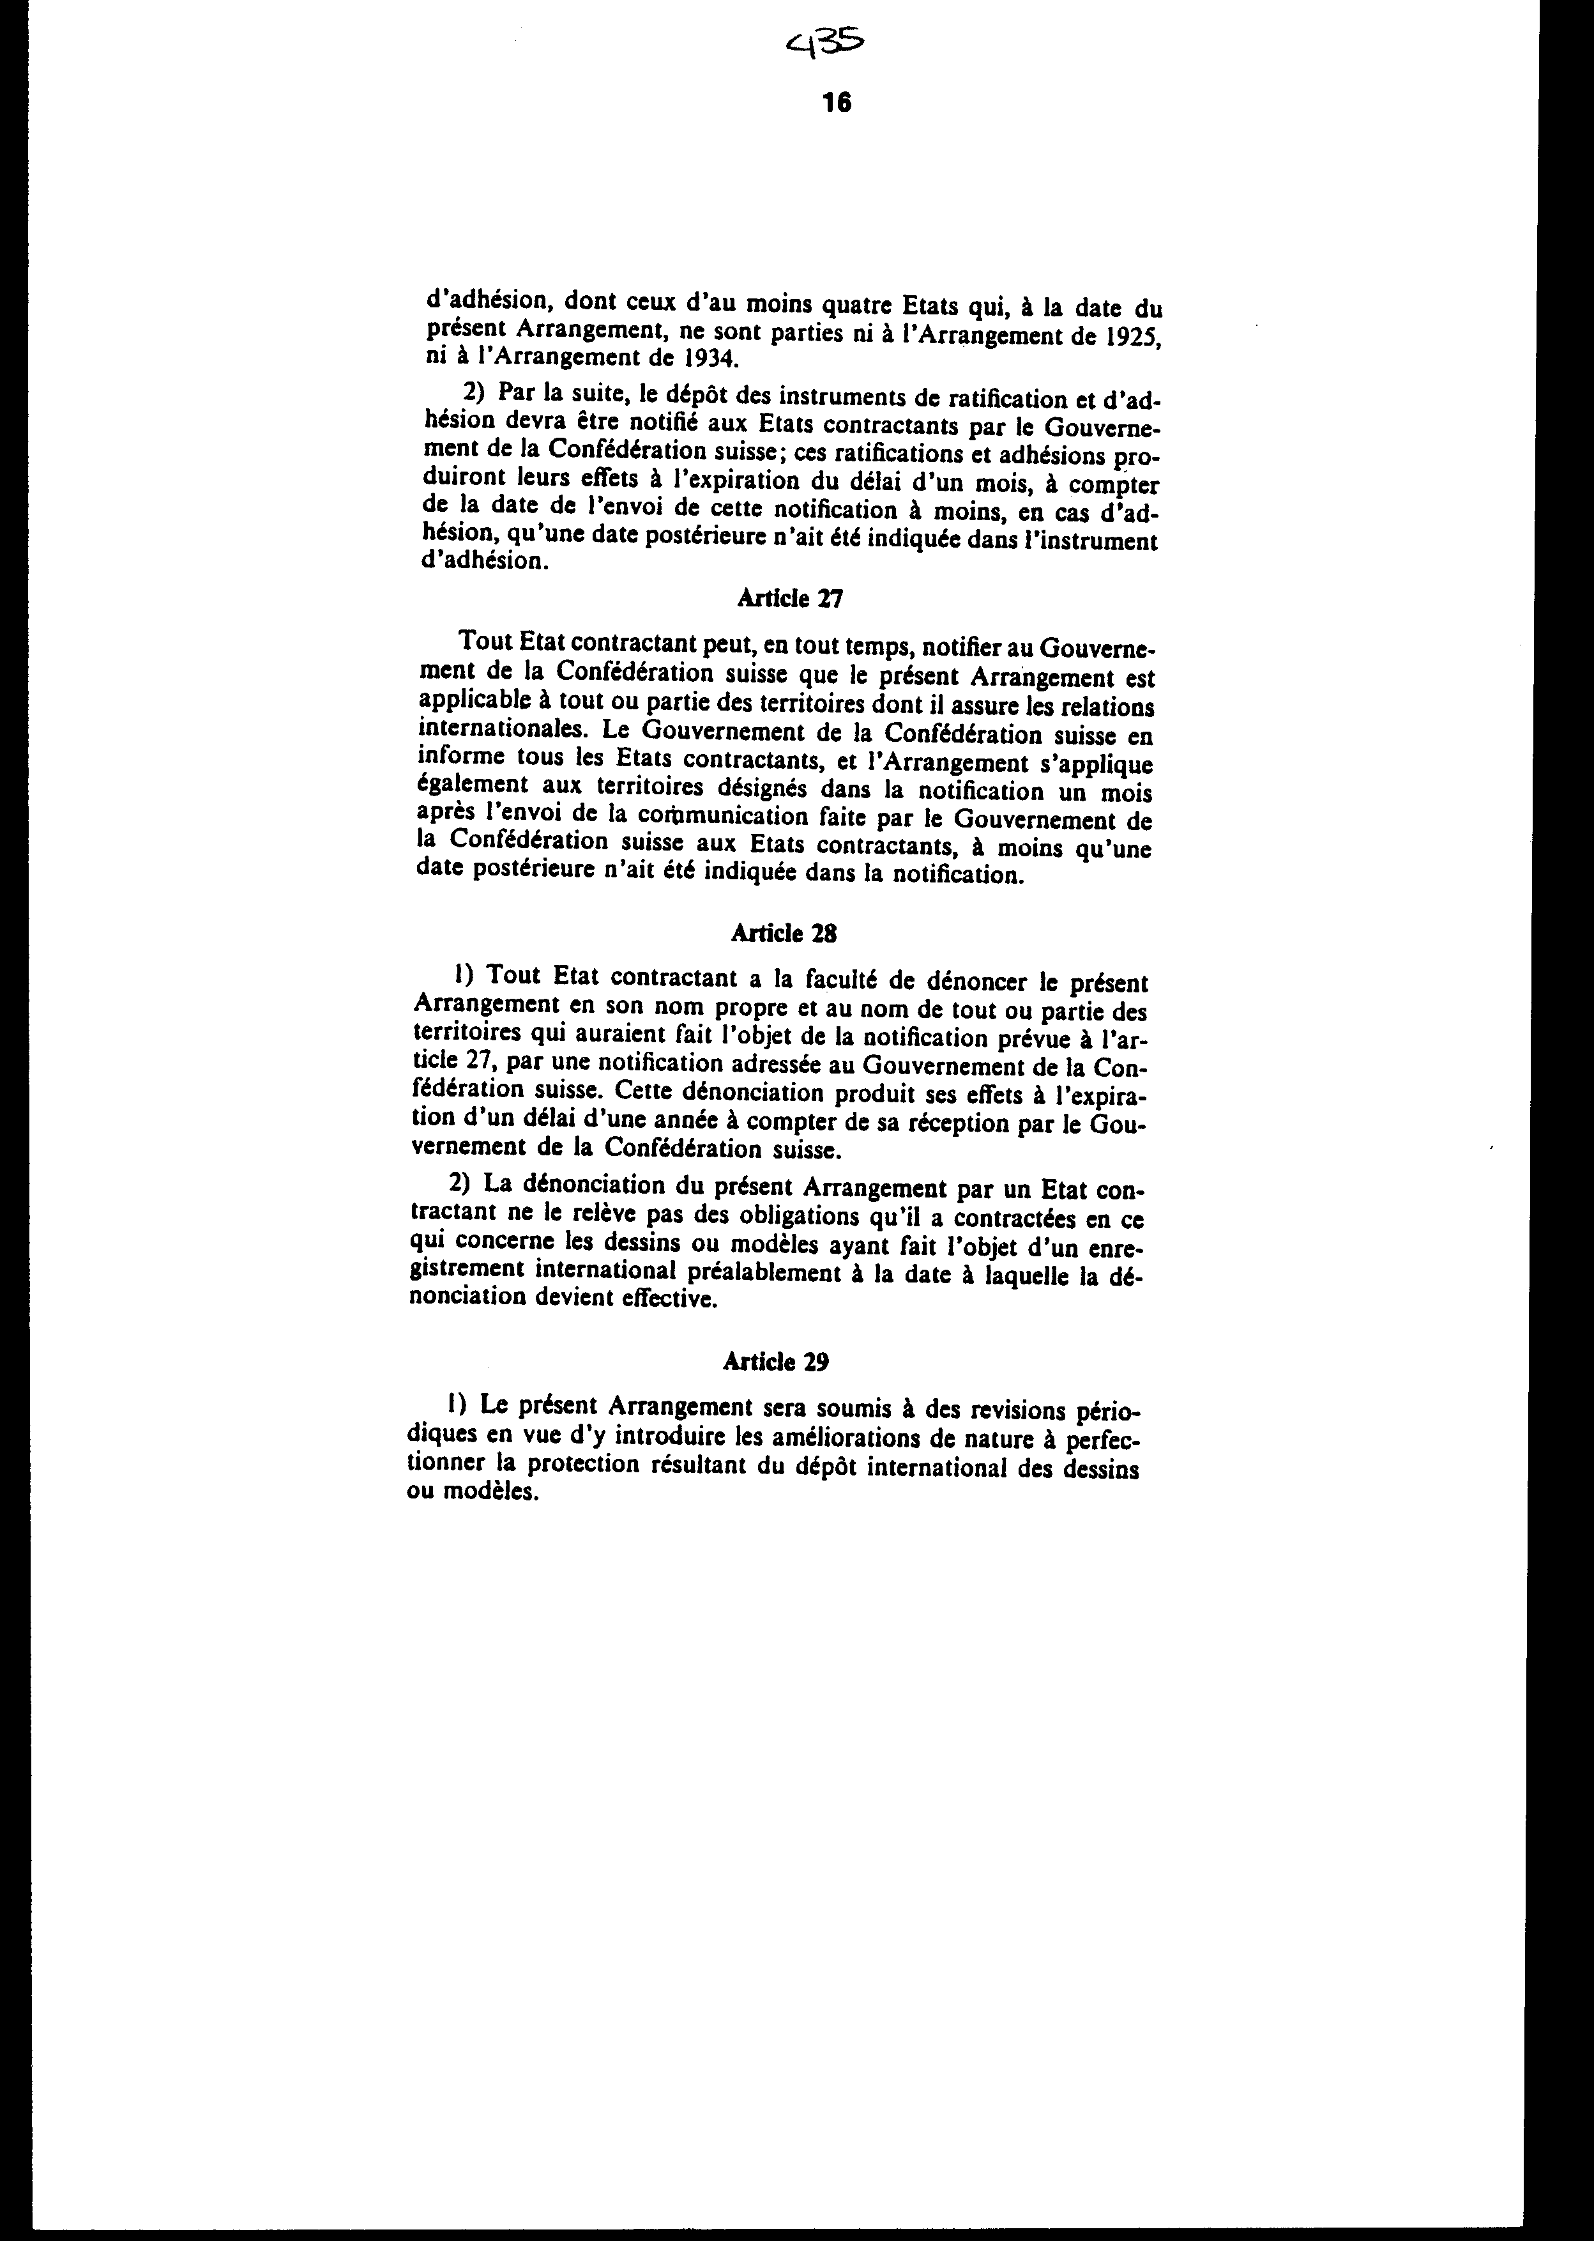
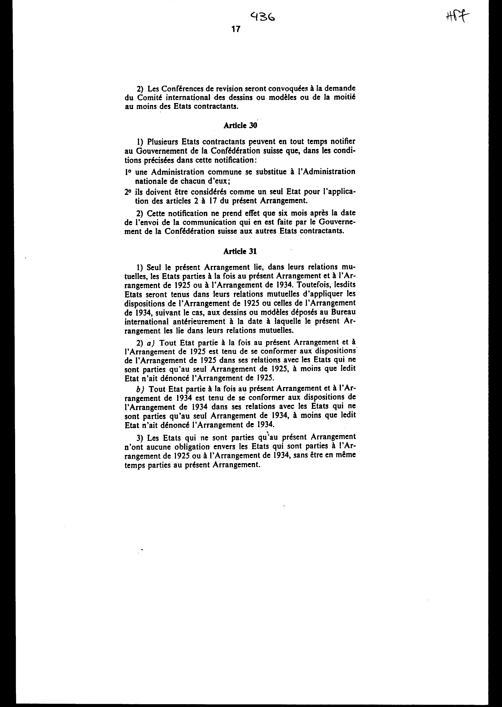
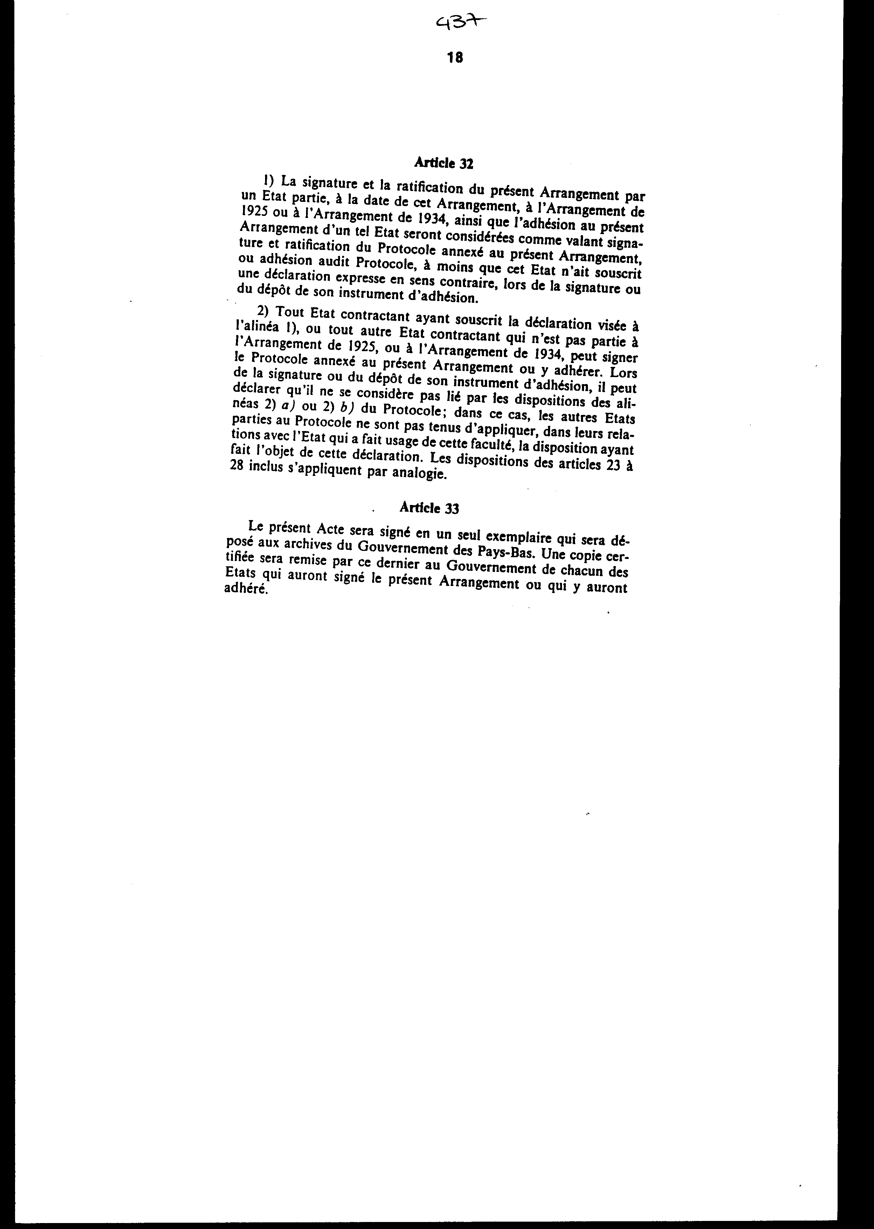
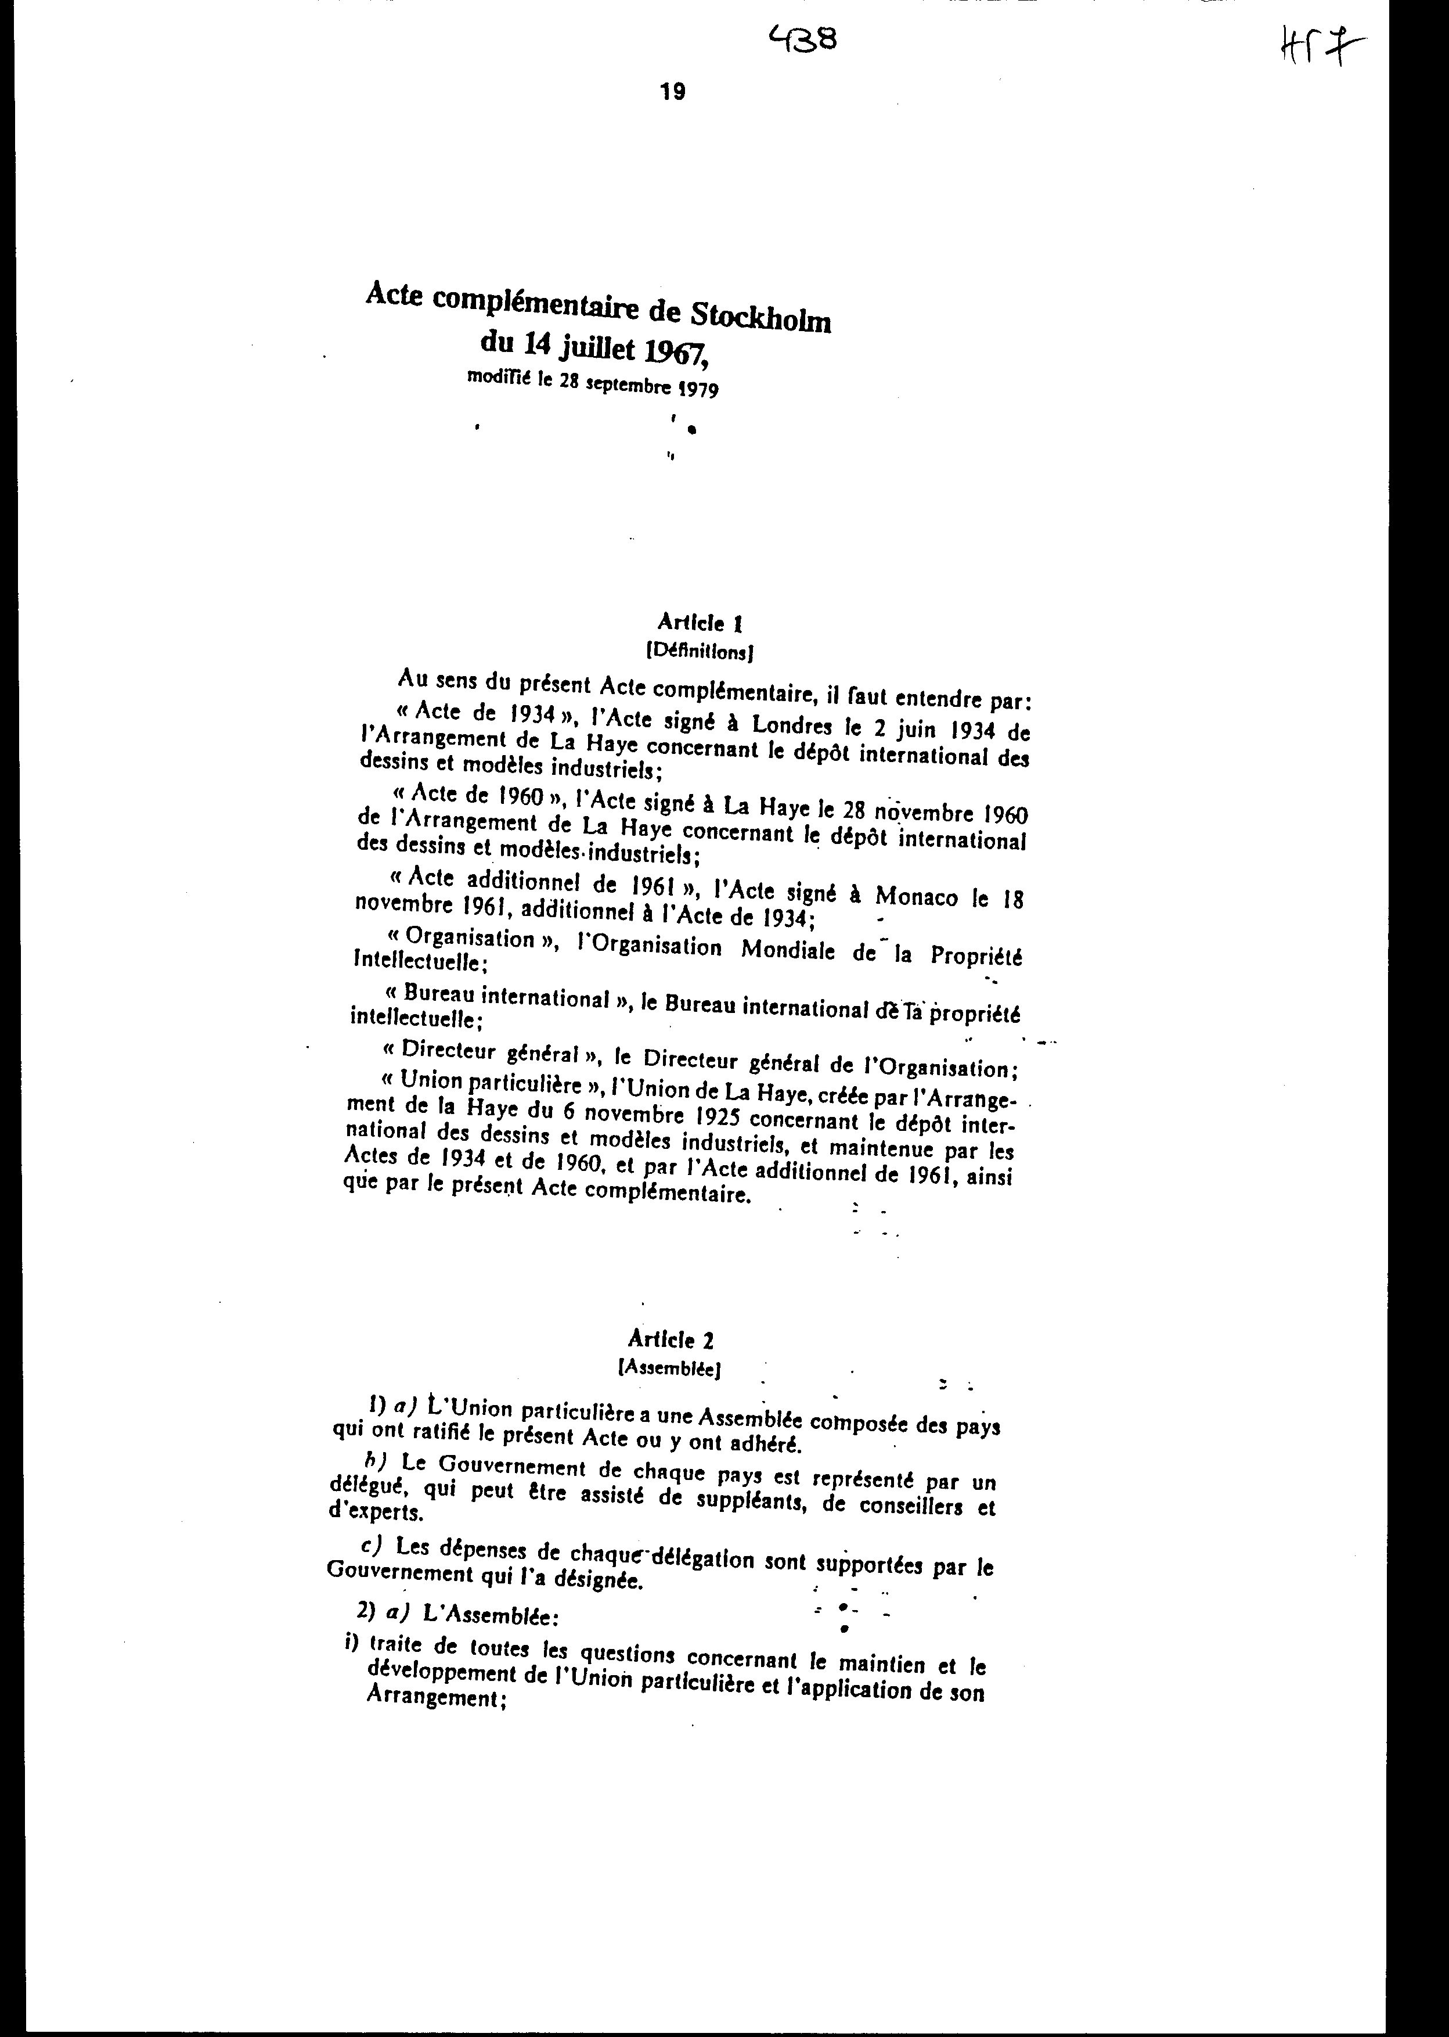
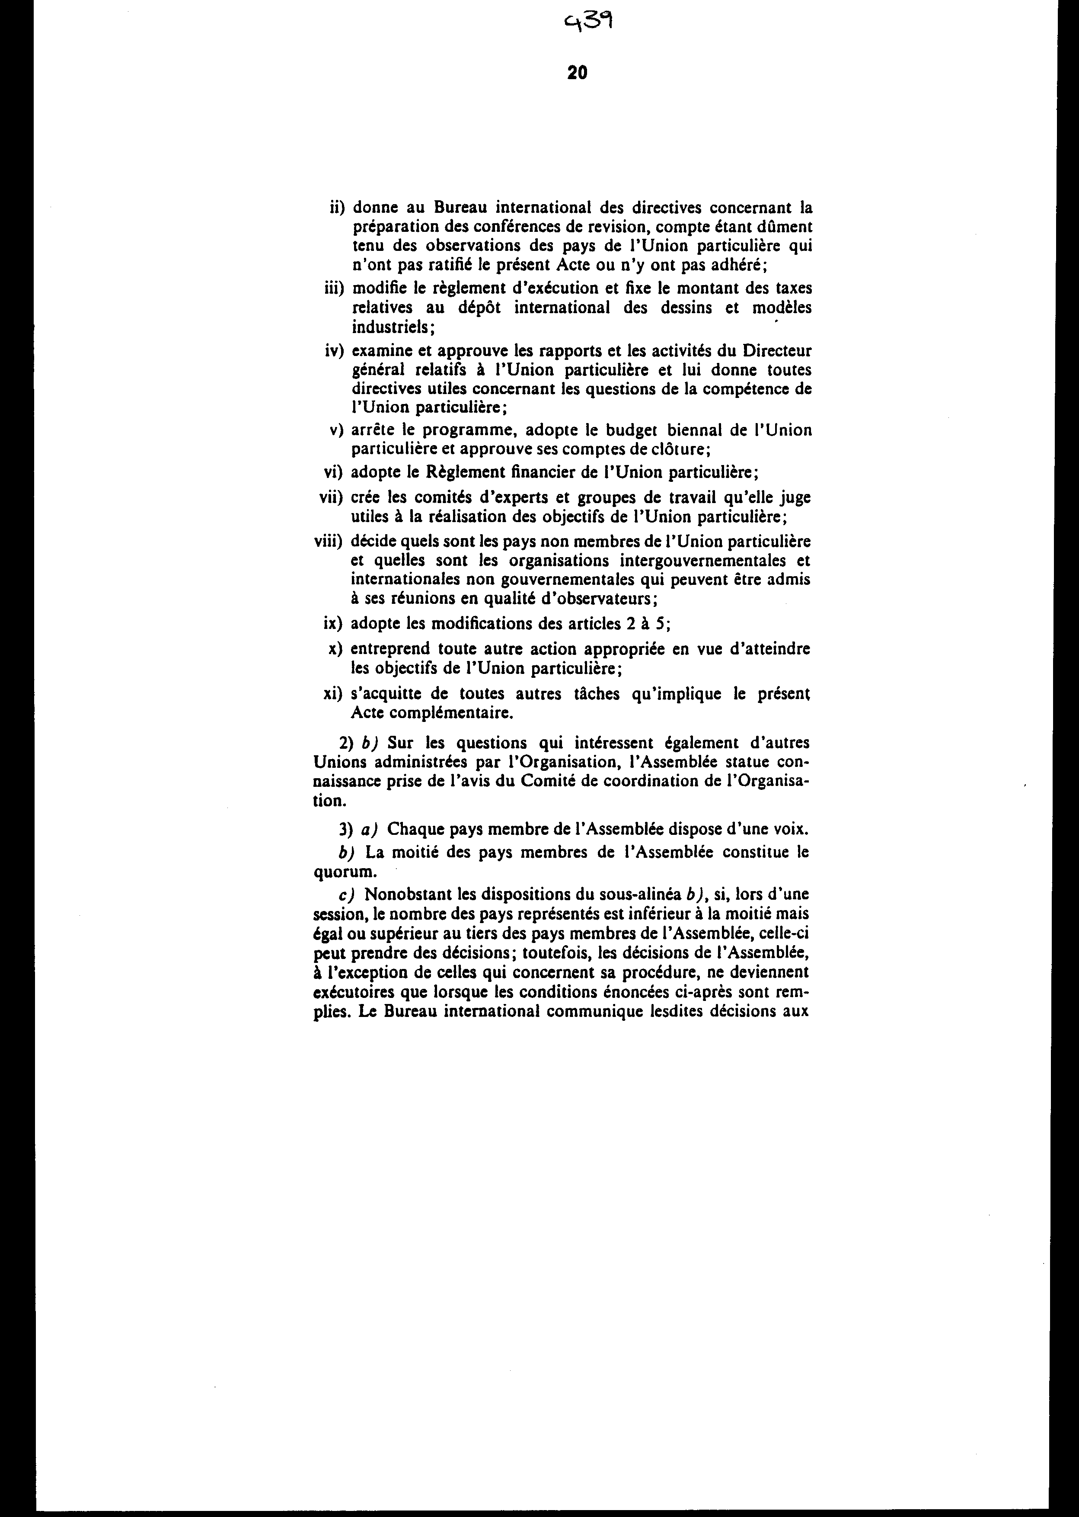
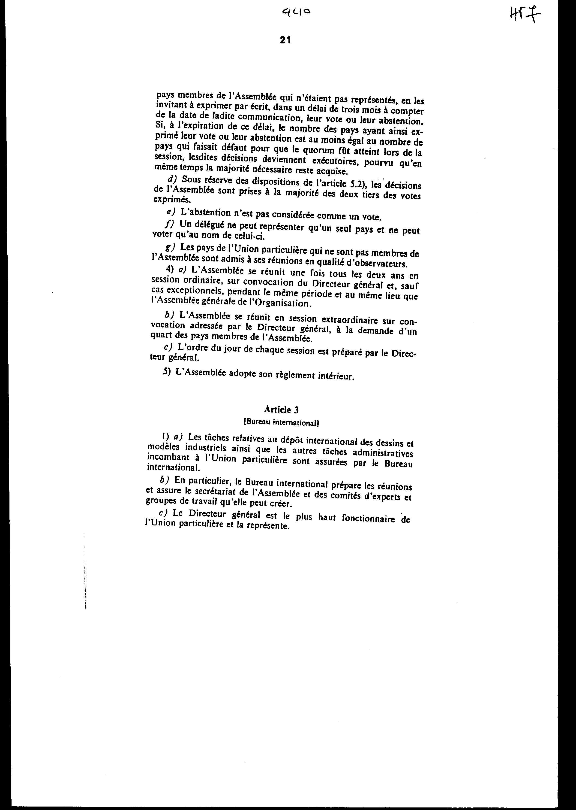
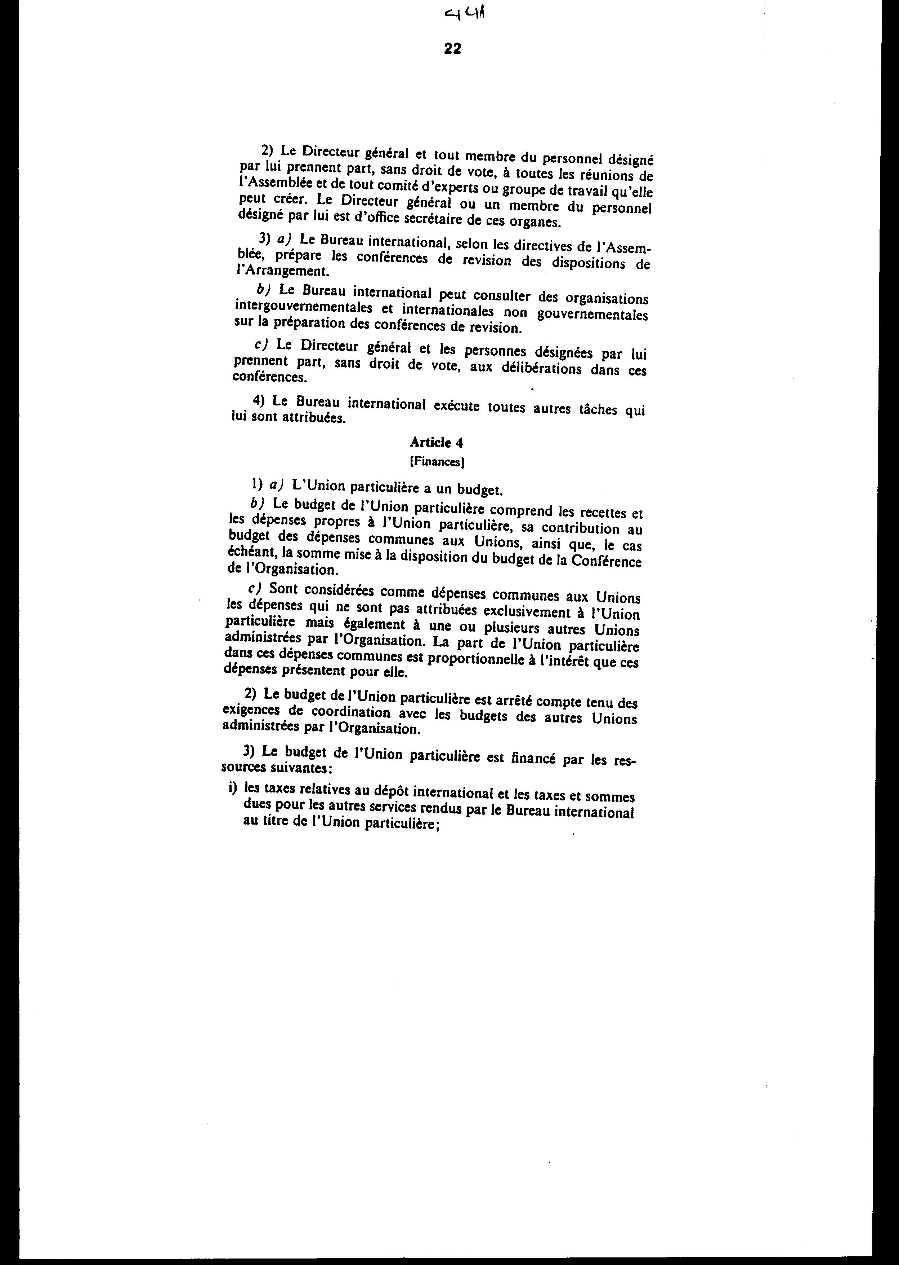
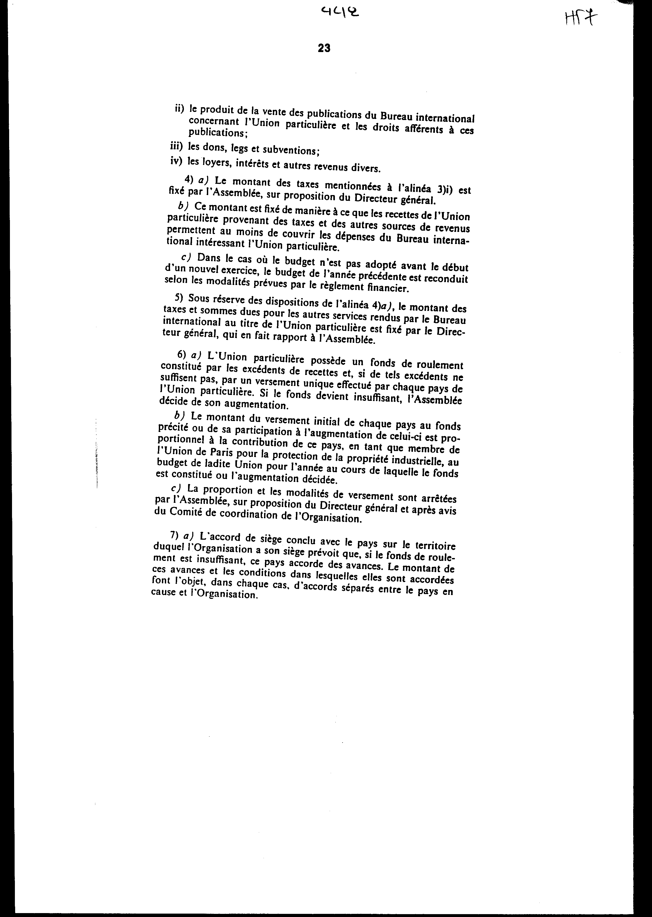
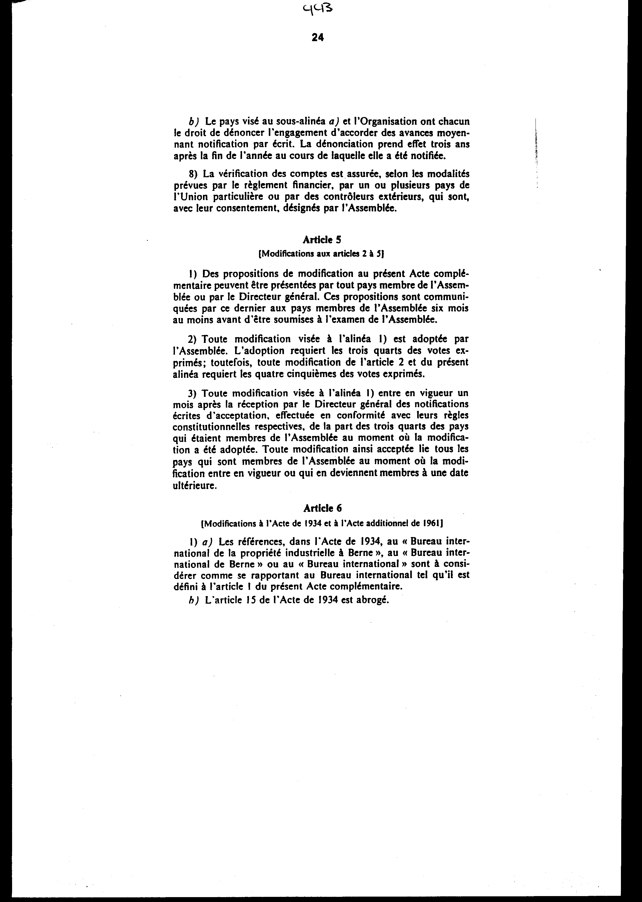
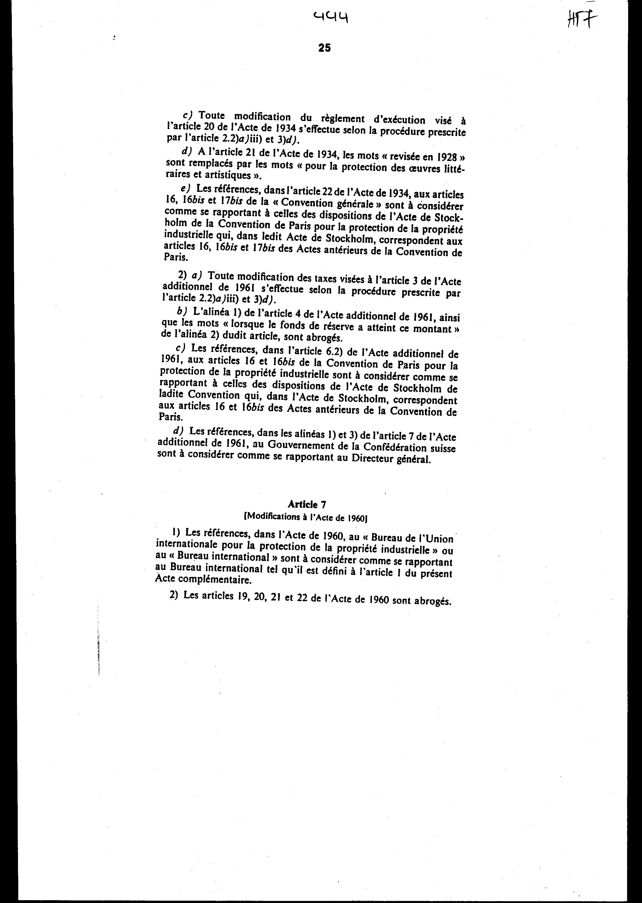
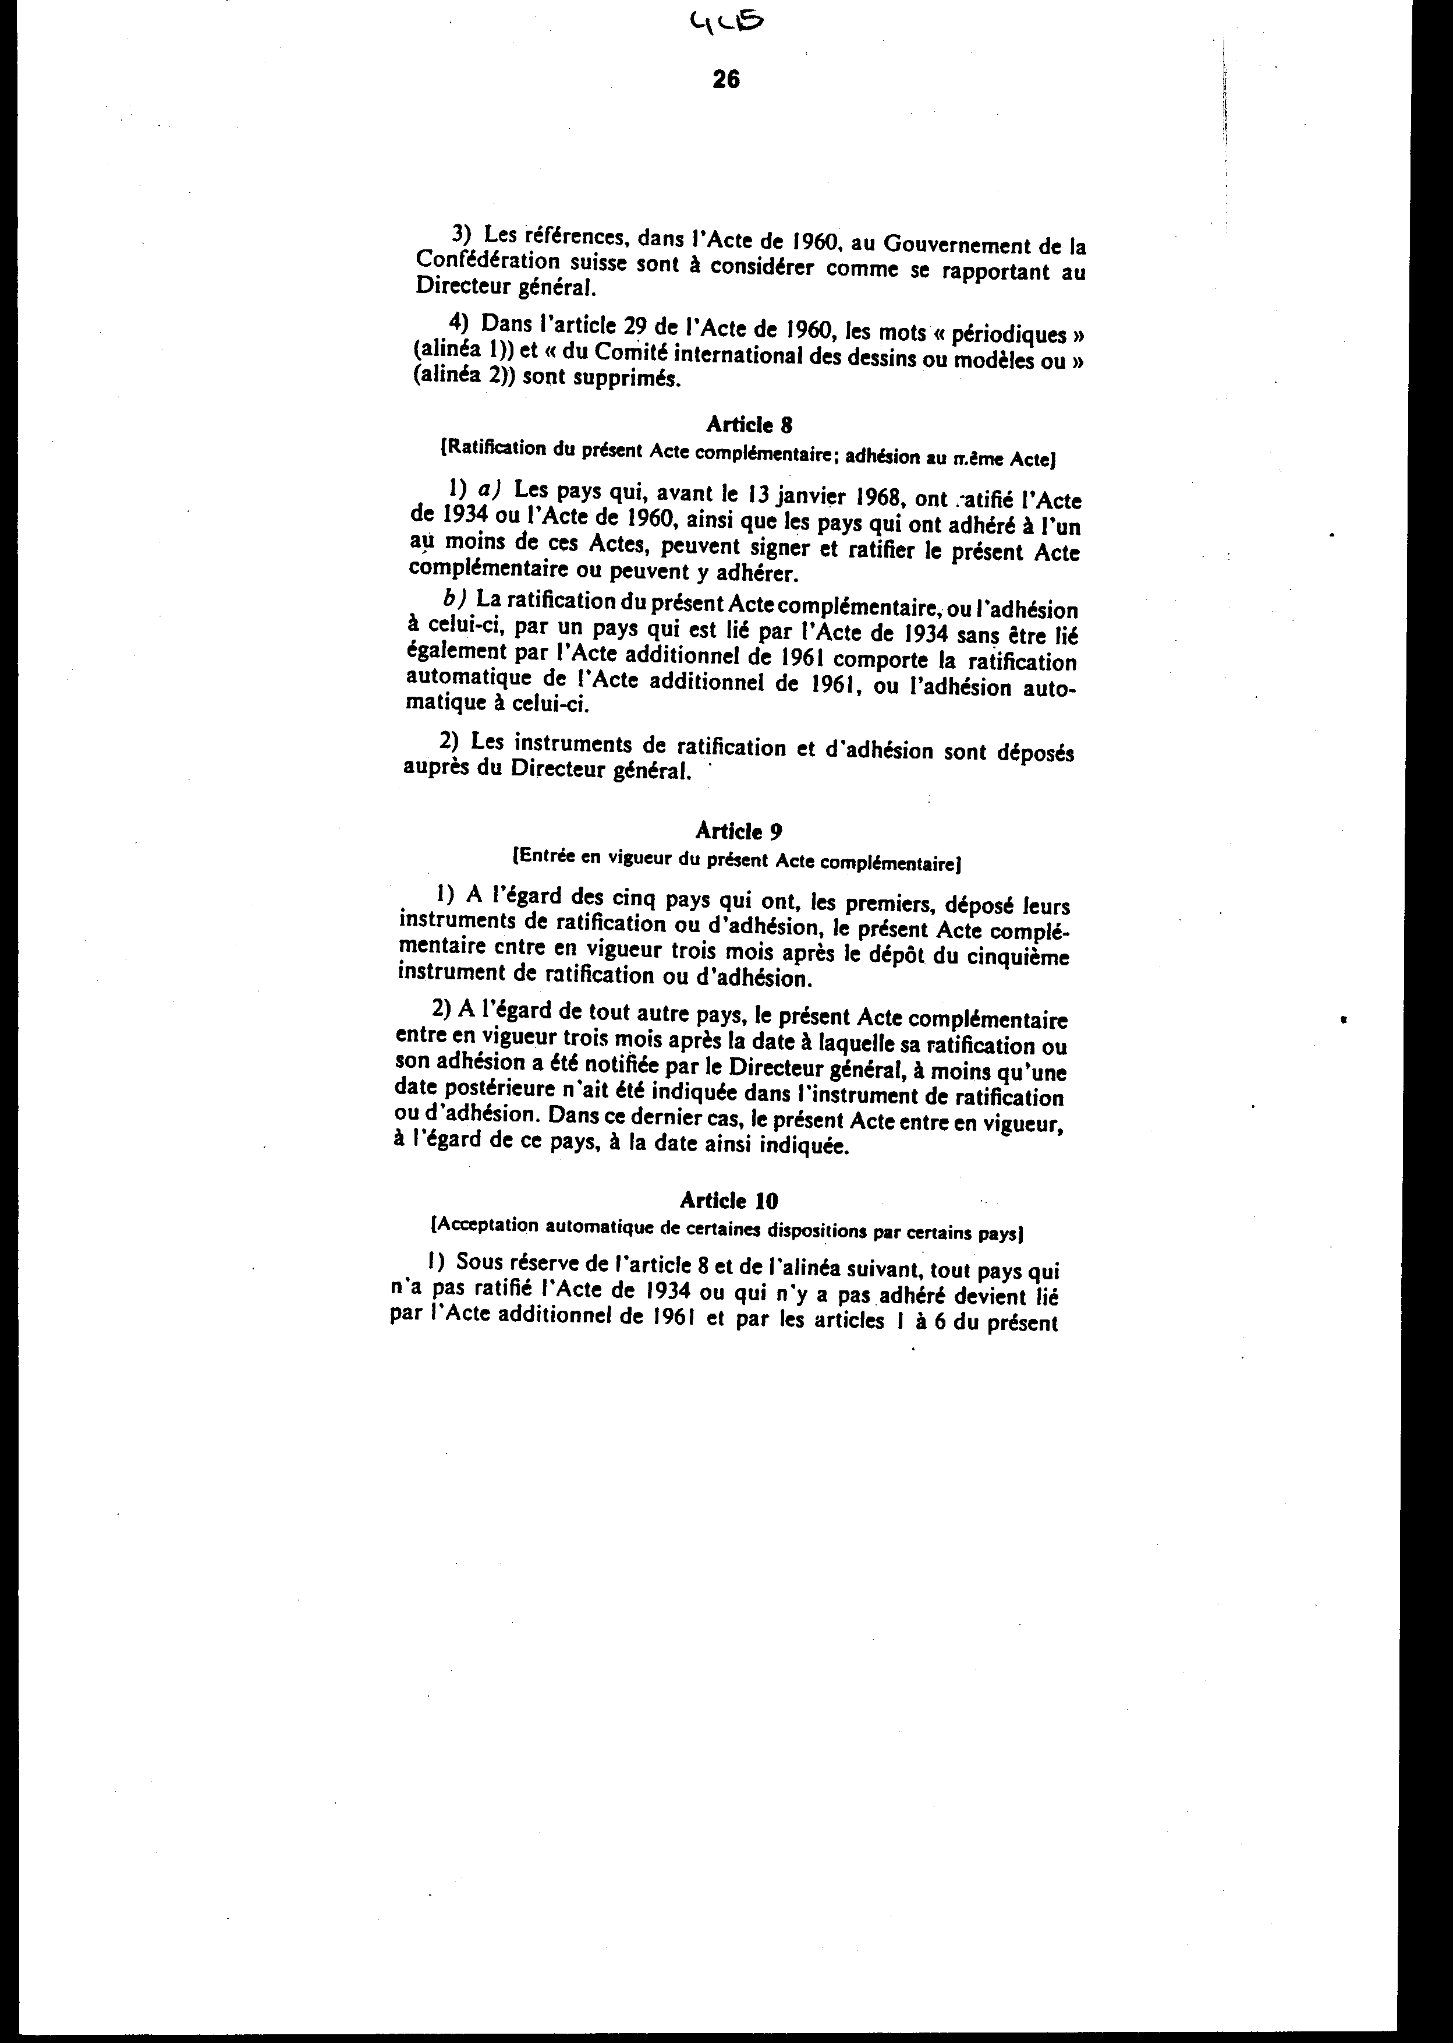
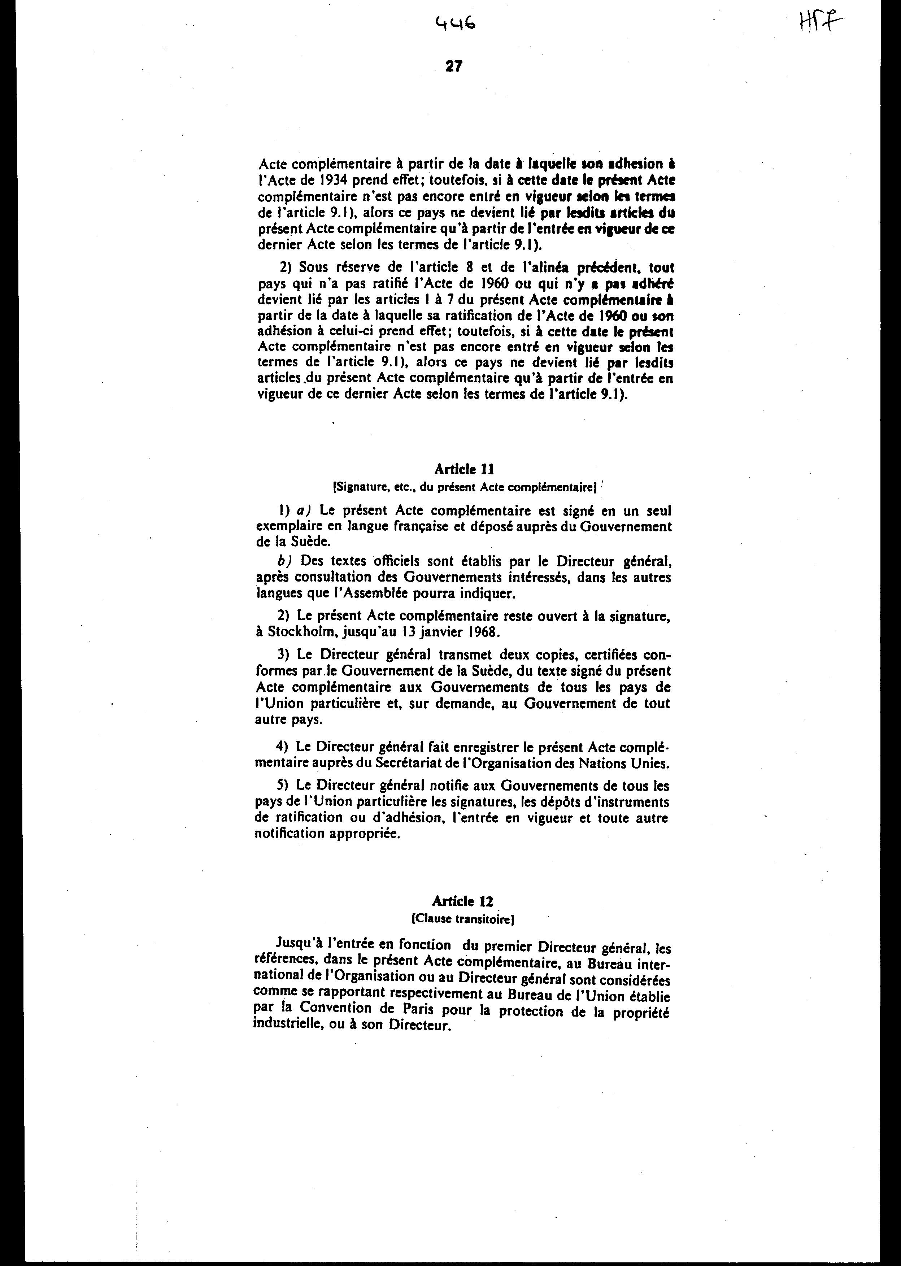

ΔΙΑΚΑΝΟΝΙΣΜΟΣ ΤΗΣ ΧΑΓΗΣ ΓΙΑ ΤΗ ΔΙΕΘΝΗ
ΚΑΤΑΘΕΣΗ ΤΩΝ ΒΙΟΜΗΧΑΝΙΚΩΝ ΣΧΕΔΙΩΝ
ΚΑΙ ΥΠΟΔΕΙΓΜΑΤΩΝ ΤΗΣ 6ΗΣ ΝΟΕΜΒΡΙΟΥ 1925
ΠΡΑΞΗ ΤΗΣ ΧΑΓΗΣ ΤΗΣ 28ΗΣ ΝΟΕΜΒΡΙΟΥ 1960

Άρθρο 1
1) Τα Συμβαλλόμενα Κράτη συνιστούν ιδιαίτερη Ένωση
για τη διεθνή κατάθεση των βιομηχανικών σχεδίων και υποδειγμάτων.
2) Μόνο τα Κράτη - μέλη της Διεθνούς Ενώσεως για
την προστασία της βιομηχανικής ιδιοκτησίας μπορούν να γίνουν μέλη
και του παρόντος Διακανονισμού.

Άρθρο 2
Κατά την έννοια του παρόντος Διακανονισμού νοείται
ως:
"Διακανονισμός του 1925", ο Διακανονισμός της Χάγης
που αφορά τη διεθνή κατάθεση των βιομηχανικών σχεδίων και υποδειγμάτων
της 6ης Νοεμβρίου 1925.
"Διακανονισμός του 1934", ο Διακανονισμός της Χάγης
που αφορά τη διεθνή κατάθεση των βιομηχανικών σχεδίων και υποδειγμάτων
της 6ης Νοεμβρίου 1925 έτσι όπως αναθεωρήθηκε στο Λονδίνο στις 2 Ιουνίου
1934.
"Ο παρών Διακανονισμός", ο Διακανονισμός της Χάγης
που αφορά τη διεθνή κατάθεση των βιομηχανικών σχεδίων και υποδειγμάτων,
έτσι όπως προκύπτει από την παρούσα Πράξη.
"Ο Κανονισμός", Ο Εκτελεστικός Κανονισμός του παρόντος Διακανονισμού.
"Διεθνές Γραφείο", το Γραφείο της Διεθνούς Ενώσεως
για την προστασία της βιομηχανικής ιδιοκτησίας.
"Διεθνής κατάθεση", η κατάθεση που πραγματοποιείται ενώπιον του Διεθνούς
Γραφείου.
"Εθνική κατάθεση", η κατάθεση που πραγματοποιείται ενώπιον της εθνικής
αρχής ενός Συμβαλλόμενου Κράτους.
"Πολλαπλή κατάθεση", η κατάθεση που περιλαμβάνει περισσότερα σχέδια
ή υποδείγματα.
"Κράτος προέλευσης διεθνούς κατάθεσης", το Συμβαλλόμενο
Κράτος στο οποίο ο καταθέτης έχει πραγματική και μόνιμη βιομηχανική
ή εμπορική εγκατάσταση ή στην περίπτωση που ο καταθέτης έχει παρόμοιες
εγκαταστάσεις σε περισσότερα Συμβαλλόμενα Κράτη, το Κράτος εκείνο
από τα Συμβαλλόμενα το οποίο έχει προσδιορίσει με την αίτησή του.
Εάν δεν υπάρχει παρόμοια εγκατάσταση σε ένα Συμβαλλόμενο Κράτος, το
Κράτος στο οποίο έχει την κατοικία του. Εάν δεν υπάρχει κατοικία σε
ένα από τα Συμβαλλόμενα Κράτη, το Κράτος του οποίου είναι υπήκοος.
"Κράτος που προβαίνει σε εξέταση του νέου χαρακτήρα",
το Κράτος εκείνο του οποίου η εθνική νομοθεσία προβλέπει σύστημα που
περιλαμβάνει προηγούμενη εξέταση και έρευνα που πραγματοποιούνται
εξ επαγγέλματος από την εθνική διοίκηση και αφορούν το νέο χαρακτήρα
όλων των κατατιθέμενων σχεδίων και υποδειγμάτων.

Άρθρο 3
Οι υπήκοοι των Συμβαλλόμενων Κρατών ή τα πρόσωπα
εκείνα τα οποία παρόλο ότι δεν είναι υπήκοοι ενός από τα Συμβαλλόμενα
αυτά Κράτη κατοικούν ή έχουν την πραγματική και μόνιμη βιομηχανική
ή εμπορική εγκατάστασή τους στο έδαφος ενός από τα εν λόγω Κράτη,
μπορούν να καταθέτουν σχέδια ή υποδείγματα ενώπιον του Διεθνούς Γραφείου.

Άρθρο 4
1) Η διεθνής κατάθεση μπορεί να πραγματοποιηθεί στο Διεθνές Γραφείο:
1ο. απευθείας ή
2ο. διαμέσου της εθνικής αρχής ενός Συμβαλλόμενου Κράτους, εφόσον
η εθνική νομοθεσία του Κράτους αυτού το επιτρέπει.
2) Η εθνική νομοθεσία κάθε Συμβαλλόμενου Κράτους
μπορεί να απαιτήσει ότι κάθε διεθνής κατάθεση για το εν λόγω Κράτος
η οποία προέρχεται από το Κράτος αυτό, πρέπει να κατατίθεται διαμέσου
της εθνικής του αρχής. Η μη τήρηση της προδιαγραφής αυτής δεν επηρεάζει
τα αποτελέσματα της διεθνούς κατάθεσης στα άλλα Συμβαλλόμενα Κράτη.

Άρθρο 5
1) Η διεθνής κατάθεση περιλαμβάνει αίτηση, μία ή περισσότερες φωτογραφίες
ή οποιεσδήποτε άλλες γραφικές παραστάσεις του σχεδίου ή του υποδείγματος,
καθώς επίσης και πληρωμή των τελών που προβλέπονται από τον Κανονισμό.
2) Η αίτηση περιέχει:
1ο. κατάλογο των Συμβαλλόμενων Κρατών στα οποία ο καταθέτης επιθυμεί
να παράγει αποτελέσματα η διεθνής κατάθεση,
2ο. προσδιορισμό του αντικειμένου ή των αντικειμένων στα οποία το
σχέδιο ή το υπόδειγμα προορίζεται να ενσωματωθεί,
3ο. στην περίπτωση που ο καταθέτης επιθυμεί να διεκδικήσει την προτεραιότητα
που αναφέρεται στο άρθρο 9, μνεία της ημερομηνίας, του Κράτους και
του αριθμού κατάθεσης από την οποία γεννιέται το δικαίωμα προτεραιότητας,
4. κάθε άλλη πληροφορία που προβλέπεται από τον Κανονισμό.
3) α) Η αίτηση μπορεί επίσης να περιέχει:
1ο. σύντομη περιγραφή των χαρακτηριστικών στοιχείων του σχεδίου ή
του υποδείγματος,
2ο. δήλωση στην οποία αναφέρεται το επώνυμο του πραγματικού δημιουργού
του σχεδίου ή του υποδείγματος,
3ο. αίτημα αναστολής της δημοσίευσης, έτσι όπως προβλέπεται στο άρθρο
6 παράγραφος 4.
β) Μπορούν επίσης να επισυναφθούν στην αίτηση αντίγραφα
ή μακέτες του αντικειμένου στο οποίο ενσωματώνεται το σχέδιο ή το
υπόδειγμα.
4) Η πολλαπλή κατάθεση μπορεί να περιλαμβάνει περισσότερα σχέδια ή
υποδείγματα τα οποία προορίζονται να ενσωματωθούν σε αντικείμενα που
ανήκουν στην ίδια κατηγορία της διεθνούς ταξινόμησης σχεδίων και υποδειγμάτων
που αναφέρονται στο άρθρο 21 παράγραφος 2, αριθμός 4.

Άρθρο 6
1) Το Διεθνές Γραφείο διατηρεί διεθνές Μητρώο σχεδίων και υποδειγμάτων
και προβαίνει στην καταχώριση των διεθνών καταθέσεων.

2) Η διεθνής κατάθεση θεωρείται ότι έχει αποτελέσματα
από την ημερομηνία κατά την οποία το Διεθνές Γραφείο παρέλαβε την
αίτηση σε πλήρη μορφή, τα τέλη που έπρεπε να πληρωθούν μαζί με την
αίτηση και μία ή περισσότερες φωτογραφίες ή κάθε άλλη γραφική παράσταση
του σχεδίου ή του υποδείγματος ή, εφόσον αυτά δεν κατατέθηκαν συγχρόνως,
την ημερομηνία εκείνη κατά την οποία έχει συμπληρωθεί και η τελευταία
από τις διατυπώσεις αυτές. Η καταχώριση έχει την ίδια ημερομηνία.

3) α) Για κάθε διεθνή κατάθεση το Διεθνές Γραφείο δημοσιεύει σε περιοδικό
δελτίο:

1ο. αναπαραγωγές σε άσπρο και μαύρο ή, μετά από αίτημα του καταθέτη,
τις έγχρωμες αναπαραγωγές, τις φωτογραφίες και όλες τις άλλες γραφικές
παραστάσεις που έχουν κατατεθεί,

2ο. την ημερομηνία της διεθνούς κατάθεσης,

3ο. τις πληροφορίες που προβλέπονται από τον Κανονισμό.

β) Το Διεθνές Γραφείο οφείλει να αποστέλλει μέσα σε σύντομο χρονικό
διάστημα, το περιοδικό δελτίο στις εθνικές διοικήσεις.

4) α) Η δημοσίευση που προβλέπεται στην παράγραφο 3 γράμμα α, μπορεί
να αναβληθεί, μετά από αίτημα του καταθέτη, για το χρονικό διάστημα
που ζητήθηκε. Το διάστημα αυτό δεν μπορεί να είναι μεγαλύτερο από
δώδεκα (12) μήνες, που υπολογίζονται από την ημερομηνία της διεθνούς
κατάθεσης. Εν τούτοις, εάν διεκδικείται προτεραιότητα, το χρονικό
σημείο έναρξης της περιόδου αυτής είναι η ημερομηνία της προτεραιότητας.

β) Κατά τη διάρκεια της περιόδου που αναφέρεται στο πρώτο παραπάνω
γράμμα, ο καταθέτης μπορεί, σε κάθε χρονική στιγμή, να ζητήσει την
άμεση δημοσίευση ή να αποσύρει την κατάθεσή του. Η απόσυρση της κατάθεσης
μπορεί να αφορά ένα ή περισσότερα Συμβαλλόμενα Κράτη και, σε περίπτωση
πολλαπλής κατάθεσης, να περιλαμβάνει μέρος μόνο των σχεδίων ή υποδειγμάτων
που αφορούν την εν λόγω κατάθεση.

γ) Eάν ο καταθέτης δεν πληρώσει στις προκαθορισμένες προθεσμίες τα
απαιτούμενα τέλη πριν από τη λήξη της περιόδου που αναφέρεται στο
παραπάνω γράμμα α, το Διεθνές Γραφείο προβαίνει στη διαγραφή της κατάθεσης
και δεν πραγματοποιεί τη δημοσίευση που αναφέρεται στην παράγραφο
3, εδάφιο α'.

δ) Μέχρι τη λήξη της περιόδου που αναφέρεται στο παραπάνω εδάφιο α',
το Διεθνές Γραφείο διατηρεί απόρρητη την καταχώριση της κατάθεσης
που συνοδεύεται από αίτημα για δημοσίευση σε μεταγενέστερο χρόνο και
το κοινό δεν μπορεί να λάβει γνώση κανενός εγγράφου ή αντικειμένου
που αφορά την κατάθεση αυτή. Οι διατάξεις αυτές εφαρμόζονται χωρίς
χρονικό περιορισμό, εφόσον βέβαια ο καταθέτης έχει αποσύρει την κατάθεσή
του πριν από τη λήξη της εν λόγω περιόδου.

5) Εκτός από τις περιπτώσεις που προβλέπονται στο άρθρο 4, το κοινό
μπορεί να λαμβάνει γνώση του Μητρώου, καθώς επίσης και όλων των εγγράφων
και αντικειμένων που έχουν κατατεθεί στο Διεθνές Γραφείο.

Άρθρο 7

1) α) Κάθε καταχωρημένη κατάθεση στο Διεθνές Γραφείο παράγει, σε καθένα
από τα Συμβαλλόμενα Κράτη που έχουν προσδιορισθεί από τον καταθέτη
με την αίτησή του, τα ίδια αποτελέσματα σαν να έχουν εκπληρωθεί όλες
οι διατυπώσεις που προβλέπονται από την εθνική νομοθεσία για να χορηγηθεί
προστασία στον καταθέτη και σαν να είχαν συμπληρωθεί όλες οι προβλεπόμενες
διοικητικές πράξεις για τον ίδιο λόγο από τη διοίκηση του Κράτους
αυτού.

β) Με την επιφύλαξη των διατάξεων του άρθρου 11, η προστασία των σχεδίων
ή υποδειγμάτων, τα οποία αποτελούν αντικείμενο καταχωρημένης κατάθεσης
στο Διεθνές Γραφείο, διέπεται για καθένα από τα εν λόγω Κράτη από
τις διατάξεις του εθνικού νόμου που εφαρμόζεται στο εν λόγω Κράτος
στα σχέδια και υποδείγματα για τα οποία ζητείται προστασία μέσω της
εθνικής οδού κατάθεσης και για τα οποία συντρέχουν όλες οι διαδικασίες
και έχουν συμπληρωθεί όλες οι διοικητικές πράξεις.

2) Η διεθνής κατάθεση δεν παράγει αποτελέσματα στο Κράτος προέλευσης,
εάν έτσι προβλέπει η νομοθεσία του Κράτους αυτού.

Άρθρο 8

1) Με την επιφύλαξη των διατάξεων του άρθρου 7, η
εθνική διοίκηση ενός Συμβαλλόμενου Κράτους, για το οποίο η εθνική
νομοθεσία προβλέπει άρνηση προστασίας μετά από εξ επαγγέλματος διοικητική
εξέταση ή μετά από ένσταση τρίτου, οφείλει, σε περίπτωση άρνησης προστασίας,
να γνωστοποιήσει μέσα σε προθεσμία έξι (6) μηνών στο Διεθνές Γραφείο
ότι το σχέδιο ή το υπόδειγμα δεν ανταποκρίνεται στις απαιτήσεις που
η νομοθεσία αυτή εφαρμόζει, εξαιρουμένων των διαδικασιών και των διοικητικών
πράξεων που αναφέρονται στο άρθρο 7 παράγραφος 1. Εάν η άρνηση δεν
γνωστοποιηθεί μέσα στην προθεσμία έξι (6) μηνών η διεθνής κατάθεση
έχει αποτελέσματα για το Κράτος αυτό από την ημερομηνία κατάθεσής
της. Εν τούτοις, για όλα τα Συμβαλλόμενα Κράτη τα οποία προβαίνουν
σε εξέταση του νέου χαρακτήρα, αν δεν έχει κοινοποιηθεί η άρνηση κατά
τη διάρκεια της προθεσμίας των έξι (6) μηνών, η διεθνής κατάθεση,
διατηρώντας την προτεραιότητά της, έχει αποτελέσματα για το εν λόγω
Κράτος από την ημερομηνία λήξης της προθεσμίας αυτής, εκτός αν η εθνική
νομοθεσία προβλέπει προγενέστερη ημερομηνία για τις καταθέσεις που
πραγματοποιούνται ενώπιον της εθνικής διοίκησης.
2) Η προθεσμία των έξι (6) μηνών που προβλέπεται
στην παράγραφο 1 πρέπει να υπολογισθεί από την ημερομηνία κατά την
οποία η εθνική αρχή παρέλαβε τον αριθμό του περιοδικού δελτίου όπου
δημοσιεύθηκε η καταχώριση της διεθνούς κατάθεσης. Η εθνική αρχή οφείλει
να γνωστοποιεί σε οποιονδήποτε τρίτο θα ζητήσει την ημερομηνία αυτή.
3) Ο καταθέτης έχει τα ίδια μέσα προσφυγής κατά της
απορριπτικής απόφασης της εθνικής αρχής που αναφέρεται στην παράγραφο
1 με εκείνα που θα είχε σε περίπτωση αντίστοιχης κατάθεσης του σχεδίου
του ή του υποδείγματος ενώπιον της εν λόγω αρχής. Σε κάθε περίπτωση,
η απόφαση απόρριψης μπορεί να γίνει αντικείμενο επανεξέτασης ή προσφυγής.
Η κοινοποίηση της απόφασης πρέπει να περιλαμβάνει:

1ο. τους λόγους για τους οποίους αποφασίσθηκε ότι το σχέδιο ή το υπόδειγμα
δεν ανταποκρίνεται στις απαιτήσεις της εθνικής νομοθεσίας,
2ο. την ημερομηνία που αναφέρεται στην παρ. 2,
3ο. την προθεσμία που χορηγείται για την αίτηση επανεξέτασης ή για
την κατάθεση της προσφυγής,
4ο. την αρχή προς την οποία η αίτηση αυτή ή η προσφυγή πρέπει να απευθυνθούν.

4) α) Η εθνική αρχή ενός Συμβαλλόμενου Κράτους στο οποίο η εθνική
νομοθεσία περιέχει διατάξεις παρόμοιες με εκείνες που προβλέπονται
στην παραπάνω παράγραφο 1 και η οποία απαιτεί δήλωση αναφοράς του
επωνύμου του πραγματικού δημιουργού του σχεδίου ή του υποδείγματος
ή απαιτεί περιγραφή του εν λόγω σχεδίου ή υποδείγματος, μπορεί να
ζητήσει, μέσα σε προθεσμία που δεν μπορεί να είναι μικρότερη από εξήντα
(60) ημέρες από την ημερομηνία αποστολής σχετικής αίτησης από την
αρχή αυτή, να προσκομίσει ο καταθέτης στη γλώσσα στην οποία συντάχθηκε
η κατατεθείσα αίτηση στο Διεθνές Γραφείο:

1ο. δήλωση που να προσδιορίζει τον πραγματικό δημιουργό του σχεδίου
ή του υποδείγματος,
2ο. σύντομη περιγραφή που να αναφέρει τα βασικά χαρακτηριστικά στοιχεία
του σχεδίου ή του υποδείγματος, έτσι όπως φαίνονται από τις φωτογραφίες
ή τις άλλες γραφικές παραστάσεις.

β) Για την κατάθεση μίας τέτοιας δήλωσης ή μίας παρόμοιας περιγραφής
ή για την πιθανή δημοσίευσή τους με τη φροντίδα της εθνικής αρχής
δεν εισπράττεται τέλος από την εθνική αρχή.

5) α) Καθένα από τα Κράτη - μέλη στα οποία η εθνική νομοθεσία περιλαμβάνει
παρόμοιες διατάξεις με εκείνες που προβλέπονται στην παραπάνω παράγραφο
1 οφείλει να ενημερώσει το Διεθνές Γραφείο.

β) Εάν η νομοθεσία ενός Συμβαλλόμενου Κράτους προβλέπει περισσότερα
συστήματα προστασίας των σχεδίων και των υποδειγμάτων και εφόσον ένα
από τα συστήματα αυτά περιλαμβάνει την εξέταση του νέου χαρακτήρα,
οι διατάξεις του παρόντος Διακανονισμού σχετικά με τα Κράτη που εφαρμόζουν
παρόμοια εξέταση δεν εφαρμόζονται παρά μόνον σε ό,τι αφορά το εν λόγω
σύστημα.

Άρθρο 9

Εάν η διεθνής κατάθεση του σχεδίου ή υποδείγματος έχει πραγματοποιηθεί
μετά την πρώτη κατάθεση του ιδίου σχεδίου και υποδείγματος σε ένα
από τα Συμβαλλόμενα Κράτη της διεθνούς Ενώσεως για την προστασία της
βιομηχανικής ιδιοκτησίας και εφόσον ζητείται προτεραιότητα για τη
διεθνή κατάθεση, ως ημερομηνία προτεραιότητας θεωρείται η ημερομηνία
της πρώτης κατάθεσης.

Άρθρο 10

1) Η διεθνής κατάθεση μπορεί να ανανεώνεται για πέντε (5) χρόνια
με μία μόνο πληρωμή κατά τη διάρκεια του τελευταίου έτους κάθε πενταετούς
περιόδου. Τα τέλη ανανέωσης καθορίζονται από τον Κανονισμό.

2) Περίοδος χάριτος έξι (6) μηνών χορηγείται για τις ανανεώσεις της
διεθνούς κατάθεσης με πληρωμή προστίμου που καθορίζεται από τον Κανονισμό.
3) Κατά την πληρωμή των τελών ανανέωσης πρέπει να προσδιορισθούν ο
αριθμός της διεθνούς κατάθεσης, και εφόσον η ανανέωση δεν πραγματοποιείται
για όλα τα Συμβαλλόμενα Κράτη, στα οποία η κατάθεση πρόκειται να λήξει,
εκείνα τα Κράτη στα οποία αφορά η ανανέωση.
4) Η ανανέωση μπορεί να περιορισθεί σε μέρος μόνο των σχεδίων και
υποδειγμάτων τα οποία περιλαμβάνονται σε πολλαπλή κατάθεση.
5) Το Διεθνές Γραφείο καταχωρεί και δημοσιεύει τις ανανεώσεις.

Άρθρο 11

1) α) Η διάρκεια προστασίας που χορηγείται από το Συμβαλλόμενο Κράτος
στα σχέδια ή υποδείγματα που αποτέλεσαν αντικείμενο διεθνούς κατάθεσης
δεν μπορεί να είναι μικρότερη από:

1ο. Δέκα (10) χρόνια που υπολογίζονται από την ημερομηνία διεθνούς
κατάθεσης στην περίπτωση που η κατάθεση αποτέλεσε αντικείμενο μίας
ανανέωσης.

2ο. Πέντε (5) χρόνια που υπολογίζονται από την ημερομηνία διεθνούς
κατάθεσης σε περίπτωση που δεν υπήρξε ανανέωση.

β) Παρ' όλα αυτά, εάν σύμφωνα με τις διατάξεις της εθνικής νομοθεσίας
του Συμβαλλόμενου Κράτους το οποίο προβαίνει σε εξέταση του νέου χαρακτήρα,
η προστασία αρχίζει από ημερομηνία μεταγενέστερη εκείνης της διεθνούς
κατάθεσης, οι ελάχιστες περίοδοι που προβλέπονται στο εδάφιο α' υπολογίζονται
από την ημερομηνία έναρξης προστασίας στο Κράτος αυτό. Το γεγονός
ότι η διεθνής κατάθεση δεν έχει ανανεωθεί ή δεν ανανεώθηκε παρά μόνο
μια φορά δεν επηρεάζει την ελάχιστη χρονική περίοδο της χορηγούμενης
προστασίας, έτσι όπως έχει καθορισθεί.

2) Εάν η νομοθεσία του Συμβαλλόμενου Κράτους προβλέπει για τα σχέδια
και υποδείγματα, τα οποία αποτέλεσαν αντικείμενο εθνικής κατάθεσης,
προστασία για την οποία η χρονική διάρκεια με ή χωρίς ανανέωση είναι
μεγαλύτερη από δέκα (10) χρόνια, τότε προστασία για αντίστοιχη περίοδο
χορηγείται στο Κράτος αυτό με βάση τη διεθνή κατάθεση και τις ανανεώσεις
των σχεδίων ή υποδειγμάτων που αποτέλεσαν αντικείμενο της διεθνούς
κατάθεσης.

3) Κάθε Συμβαλλόμενο Κράτος μπορεί στην εθνική του νομοθεσία να περιορίσει
τη διάρκεια προστασίας των σχεδίων και υποδειγμάτων, τα οποία αποτέλεσαν
αντικείμενο διεθνούς κατάθεσης, στις περιόδους προστασίας που προβλέπονται
στην παράγραφο 1. Με την επιφύλαξη των διατάξεων της παραγράφου 1
εδάφιο β', η προστασία παύει σε ένα Συμβαλλόμενο Κράτος κατά την ημερομηνία
λήξης της διεθνούς κατάθεσης, εκτός εάν η εθνική νομοθεσία του Κράτους
αυτού προβλέπει ότι η προστασία συνεχίζεται μετά την ημερομηνία λήξης
της διεθνούς κατάθεσης.

Άρθρο 12

1) Το Διεθνές Γραφείο οφείλει να καταχωρεί και να δημοσιεύει κάθε
αλλαγή που αναφέρεται στην ιδιοκτησία ενός σχεδίου ή υποδείγματος
που αποτελεί αντικείμενο ισχύουσας διεθνούς κατάθεσης. Εννοείται ότι
η μεταβίβαση της ιδιοκτησίας μπορεί να περιορισθεί στα δικαιώματα
που απορρέουν από την εν λόγω κατάθεση για ένα μόνο ή περισσότερα
Συμβαλλόμενα Κράτη και σε περίπτωση πολλαπλής κατάθεσης για μέρος
μόνο από τα σχέδια ή υποδείγματα τα οποία περιλαμβάνονται στην εν
λόγω κατάθεση.

2) Η καταχώριση που προβλέπεται στην παράγραφο 1 παράγει τα ίδια αποτελέσματα
με εκείνη που πραγματοποιείται στις εθνικές αρχές των Κρατών - μελών.

Άρθρο 13

1) Ο δικαιούχος διεθνούς κατάθεσης μπορεί με βάση δήλωσή του, που
απευθύνεται στο Διεθνές Γραφείο, να παραιτηθεί από τα δικαιώματά του
για όλα τα Συμβαλλόμενα Κράτη ή για μερικά μόνο από αυτά και, σε περίπτωση
πολλαπλής κατάθεσης, για ένα μέρος μόνο των σχεδίων και των υποδειγμάτων
που περιέχονται στην εν λόγω κατάθεση.

2) Το Διεθνές Γραφείο καταχωρεί τη δήλωση και τη δημοσιεύει.

Άρθρο 14

1) Τα Συμβαλλόμενα Κράτη δεν μπορούν να απαιτήσουν, για την αναγνώριση
του δικαιώματος, την αναγραφή ένδειξης ή μνείας της κατάθεσης του
σχεδίου ή υποδείγματος στο αντικείμενο όπου είναι ενσωματωμένο το
εν λόγω σχέδιο ή υπόδειγμα.

2) Εάν η εθνική νομοθεσία ενός Κράτους - μέλους προβλέπει την τοποθέτηση
μνείας επιφύλαξης για άλλους λόγους, το Κράτος αυτό οφείλει να θεωρήσει
ότι η απαίτηση αυτή έχει ικανοποιηθεί, εάν όλα τα αντικείμενα που
παρουσιάζονται στο κοινό με τη συναίνεση του δικαιούχου του σχεδίου
ή υποδείγματος ή οι ετικέτες που επικολλούνται στα αντικείμενα περιέχουν
τη διεθνή μνεία επιφύλαξης.

3) Πρέπει να θεωρείται ως μνεία διεθνούς κατάθεσης το σύμβολο (D)
(κεφαλαίο γράμμα D μέσα σε κύκλο) το οποίο συνοδεύεται είτε:

1ο. από την ένδειξη της χρονολογίας της διεθνούς κατάθεσης και του
ονόματος ή τη συνηθισμένη σύντμηση του επωνύμου του καταθέτη, είτε

2ο. τον αριθμό της διεθνούς κατάθεσης.

4) Μόνο η τοποθέτηση της μνείας διεθνούς επιφύλαξης στα αντικείμενα
ή τις ετικέτες δεν μπορεί με κανένα τρόπο να ερμηνευθεί ότι αποτελεί
παραίτηση από την προστασία με βάση την πνευματική ιδιοκτησία ή με
όποια άλλη βάση όταν, χωρίς τη μνεία αυτή, η προστασία αυτή θα παρεχόταν.

Άρθρο 15

1) Τα τέλη που προβλέπονται από τον Κανονισμό περιλαμβάνουν:

1ο. τα τέλη για το Διεθνές Γραφείο,

2ο. τέλη για τα οριζόμενα από τον καταθέτη Συμβαλλόμενα Κράτη, δηλαδή:

α) τέλος για κάθε Συμβαλλόμενο Κράτος,

β) τέλος για κάθε Συμβαλλόμενο Κράτος που προβαίνει σε εξέταση του
νέου χαρακτήρα και απαιτεί πληρωμή τέλους για να πραγματοποιήσει
την εξέταση αυτή.

2) Για την ίδια κατάθεση τα τέλη που πληρώνονται για ένα Συμβαλλόμενο
Κράτος με βάση τις διατάξεις της παραγράφου 1, αριθμός 2ο, γράμμα
α αφαιρούνται από το ποσό του τέλους που προβλέπεται στην παράγραφο
1, αριθμός 2ο, εδάφιο β', στην περίπτωση που το τελευταίο αυτό τέλος
γίνει απαιτητό από το Κράτος αυτό.

Άρθρο 16

1) Τα τέλη για τα Συμβαλλόμενα Κράτη που αναφέρονται στο άρθρο 15,
παράγραφος 1, αριθμός 2ο εισπράττονται από το Διεθνές Γραφείο, το
οποίο κάθε χρόνο τα επιστρέφει στα οριζόμενα από τον καταθέτη Συμβαλλόμενα
Κράτη.

2) α) Κάθε Συμβαλλόμενο Κράτος μπορεί να δηλώσει στο Διεθνές Γραφείο
ότι παραιτείται από την απαίτηση της πληρωμής των συμπληρωματικών
τελών που αναφέρονται στο άρθρο 15 παράγραφος 1, αριθμός 20, εδάφιο
α', σε ό,τι αφορά τις διεθνείς καταθέσεις για τις οποίες άλλα Συμβαλλόμενα
Κράτη που έχουν και εκείνα δηλώσει την ίδια παραίτηση θεωρούνται Κράτη
προέλευσης.

β) Οι ίδιες παραιτήσεις μπορεί να δηλωθούν σε ό,τι αφορά τη διεθνή
κατάθεση για την οποία το Κράτος θεωρείται Κράτος προέλευσης.

Άρθρο 17

Ο Εκτελεστικός Κανονισμός καθορίζει τις λεπτομέρειες εφαρμογής του
παρόντος Διακανονισμού και ιδίως:

1ο. τις γλώσσες και τον αριθμό των αντιτύπων στα οποία θα πρέπει να
συντάσσεται η αίτηση κατάθεσης, καθώς επίσης και τις πληροφορίες που
πρέπει να περιέχει η αίτηση,

2ο. τα ποσά, τις ημερομηνίες οφειλόμενης πληρωμής και τον τρόπο πληρωμής
των τελών που προορίζονται για το Διεθνές Γραφείο και τα Κράτη - μέλη,
συμπεριλαμβανομένων των περιορισμών που επιβάλλονται στο τέλος το
οποίο προβλέπεται για τα Κράτη - μέλη τα οποία προβαίνουν σε εξέταση
του νέου χαρακτήρα,

3ο. τον αριθμό, το σχήμα και τα άλλα χαρακτηριστικά των φωτογραφιών
ή των άλλων γραφικών παραστάσεων που αφορούν καθένα από τα σχέδια
ή υποδείγματα που κατατίθενται,

4ο. την περιγραφή των χαρακτηριστικών στοιχείων του σχεδίου ή υποδείγματος,

5ο. τους περιορισμούς και τις προϋποθέσεις με τις οποίες τα αντίτυπα
ή οι μακέτες των αντικειμένων στα οποία είναι ενσωματωμένο το κατατεθέν
σχέδιο ή υπόδειγμα μπορούν να επισυναφθούν στην αίτηση,

6ο. τον αριθμό των σχεδίων ή υποδειγμάτων που μπορούν να συμπεριληφθούν
στην πολλαπλή κατάθεση, καθώς επίσης και τις διατάξεις που εφαρμόζονται
για τις πολλαπλές καταθέσεις,

7ο. κάθε θέμα που αφορά τη δημοσίευση και τη διανομή
του περιοδικού δελτίου που αναφέρεται στο άρθρο 6, παράγραφος 3, εδάφιο
α', συμπεριλαμβανομένου του αριθμού των αντιτύπων του δελτίου τα οποία
διατίθενται δωρεάν στις εθνικές αρχές, καθώς επίσης και του αριθμού
των αντιτύπων που μπορούν να πωλούνται με μειωμένη τιμή στις αρχές
αυτές,

8ο. τη διαδικασία κοινοποίησης από τα Συμβαλλόμενα Κράτη των αποφάσεων
απόρριψης που αναφέρονται στο άρθρο 8 παράγραφος 1, καθώς επίσης και
τη διαδικασία που αφορά τη γνωστοποίηση και δημοσίευση των αποφάσεων
αυτών με τη φροντίδα του Διεθνούς Γραφείου,

9ο. τις προϋποθέσεις με τις οποίες πρέπει να πραγματοποιούνται από
το Διεθνές Γραφείο η καταχώριση και η δημοσίευση των αλλαγών που αφορούν
την ιδιοκτησία σε ένα σχέδιο ή υπόδειγμα και αναφέρονται στο άρθρο
12 παράγραφος 1, καθώς επίσης και τις παραιτήσεις που αναφέρονται
στο άρθρο 13,

10ο. την τύχη που θα πρέπει να έχουν τα έγγραφα και τα αντικείμενα
που σχετίζονται με καταθέσεις οι οποίες δεν μπορούν πια να ανανεωθούν.

Άρθρο 18

Οι διατάξεις του παρόντος Διακανονισμού δεν εμποδίζουν
την απαίτηση εφαρμογής ευρύτερων διατάξεων που θα προβλέπονταν από
την εθνική νομοθεσία ενός Συμβαλλόμενου Κράτους και δεν επηρεάζουν
με κανένα τρόπο την προστασία που χορηγείται στα καλλιτεχνικά έργα
και έργα εφαρμοσμένων τεχνών από τις διεθνείς συνθήκες και συμβάσεις
που αφορούν την πνευματική ιδιοκτησία.

Άρθρο 19

Τα τέλη του Διεθνούς Γραφείου πληρώνονται για τις υπηρεσίες που προβλέπονται
στον παρόντα Διακανονισμό και καθορίζονται έτσι ώστε:

α) να καλύπτονται όλα τα έξοδα της Διεθνούς Υπηρεσίας σχεδίων και
υποδειγμάτων, καθώς επίσης και όλα τα έξοδα που είναι απαραίτητα για
την προετοιμασία και την πραγματοποίηση των συσκέψεων της Διεθνούς
Επιτροπής σχεδίων και υποδειγμάτων ή των διασκέψεων αναθεώρησης του
παρόντος Διακανονισμού,

β) να επιτρέπουν τη διατήρηση του αποθεματικού που αναφέρεται στο
άρθρο 20.

Άρθρο 20

1) Συνιστάται αποθεματικό του οποίου το ποσό ανέρχεται σε 250.000
ελβετικά φράγκα. Το ποσό αυτό μπορεί να τροποποιείται με απόφαση της
Διεθνούς Επιτροπής σχεδίων και υποδειγμάτων που αναφέρεται στο άρθρο
21.

2) Στο αποθεματικό αυτό κατατίθεται το πλεόνασμα από τα έσοδα της
Διεθνούς Υπηρεσίας σχεδίων και υποδειγμάτων.

3) α) Πάντως, αμέσως μετά την έναρξη ισχύος του παρόντος
Διακανονισμού το αποθεματικό δημιουργείται από καταβολές οι οποίες
προέρχονται από καθένα από τα Κράτη μιας εφάπαξ συνεισφοράς που υπολογίζεται
για καθένα από αυτά τα Κράτη με βάση τον αριθμό των ενοτήτων που αντιστοιχούν
στην κλάση στην οποία ανήκουν, σύμφωνα με το άρθρο 13 παράγραφος 8
της Συμβάσεως των Παρισίων για την προστασία της βιομηχανικής ιδιοκτησίας.

β) Τα Κράτη που γίνονται μέλη του παρόντος Διακανονισμού μετά την
έναρξη ισχύος του πρέπει και αυτά να καταβάλλουν εφάπαξ συνεισφορά.
Η συνεισφορά αυτή υπολογίζεται σύμφωνα με τις κατευθυντήριες γραμμές
που έχουν ορισθεί στην παραπάνω παράγραφο, έτσι ώστε όλα τα Κράτη,
οποιαδήποτε και αν είναι η ημερομηνία προσχώρησής τους στον παρόντα
Διακανονισμό να καταβάλλουν την ίδια συνεισφορά κατά μονάδα.

4) Στην περίπτωση που το ποσό του αποθεματικού θα ξεπεράσει το προβλεπόμενο
όριο, το υπερβάλλον ποσό μοιράζεται περιοδικά στα Συμβαλλόμενα Κράτη
κατ' αναλογία της συνεισφοράς που καταβλήθηκε από αυτά μέχρι να καλυφθεί
πλήρως το ποσό της συνεισφοράς αυτής.

5) Στην περίπτωση που έχουν πλήρως επιστραφεί οι εφάπαξ συνεισφορές
η Διεθνής Επιτροπή σχεδίων και υποδειγμάτων μπορεί να αποφασίσει ότι
δεν απαιτείται πλέον η καταβολή συνεισφορών από τα Κράτη που γίνονται
μεταγενέστερα μέλη του παρόντος Διακανονισμού.

Άρθρο 21

1) Συνιστάται Διεθνής Επιτροπή σχεδίων και υποδειγμάτων η οποία αποτελείται
από αντιπροσώπους όλων των Συμβαλλόμενων Κρατών.

2) Η Επιτροπή έχει τις ακόλουθες αρμοδιότητες:

1ο. συντάσσει τον εσωτερικό Κανονισμό,

2ο. τροποποιεί τον εκτελεστικό Κανονισμό,

3ο. τροποποιεί το ανώτατο καθοριζόμενο ποσό του αποθεματικού που αναφέρεται
στο άρθρο 20,

4ο. συντάσσει τη διεθνή ταξινόμηση των σχεδίων και υποδειγμάτων,

5ο. μελετά τα προβλήματα που σχετίζονται με την εφαρμογή και την πιθανή
αναθεώρηση του παρόντος Διακανονισμού,

6ο. μελετά τυχόν άλλα προβλήματα που σχετίζονται με τη διεθνή προστασία
των σχεδίων και υποδειγμάτων,

7ο. εκφέρει γνώμη για τους ετήσιους απολογισμούς διαχείρισης του Διεθνούς
Γραφείου και δίδει γενικές κατευθυντήριες γραμμές στο Γραφείο αυτό
που αφορούν την εκτέλεση των καθηκόντων που του έχουν ανατεθεί, σύμφωνα
με τον παρόντα Διακανονισμό,

8ο. συντάσσει έκθεση για τα προβλεπόμενα έξοδα του Διεθνούς Γραφείου
για κάθε επόμενη τριετία.

3) Οι αποφάσεις της Επιτροπής λαμβάνονται με την πλειοψηφία 4/5 των
μελών που παρίστανται ή εκπροσωπούνται και ψηφίζουν για τις περιπτώσεις
εκείνες που αναφέρονται στους παραπάνω αριθμούς 1, 2, 3 και 4 της
παραγράφου 2 και με απλή πλειοψηφία για όλες τις άλλες περιπτώσεις.
Η αποχή δεν θεωρείται ότι αποτελεί ψήφο.

4) Η Επιτροπή συγκαλείται από το Διευθυντή του Διεθνούς Γραφείου:

1ο. τουλάχιστον μια φορά κάθε τρία χρόνια,

2ο. οποτεδήποτε, μετά από αίτηση που προέρχεται από το 1/3 των Συμβαλλόμενων
Κρατών ή, σε περίπτωση που είναι απαραίτητο, μετά από πρωτοβουλία
του Διευθυντή του Διεθνούς Γραφείου ή της Κυβερνήσεως της Ελβετικής
Συνομοσπονδίας.

5) Τα έξοδα ταξιδίου και διαμονής των μελών της Επιτροπής επιβαρύνουν
τις Κυβερνήσεις τους.

Άρθρο 22

1) Ο Κανονισμός μπορεί να τροποποιηθεί από την Επιτροπή σύμφωνα με
το άρθρο 21, παράγραφος 2, αριθμός 2 ή με γραπτή διαδικασία που προβλέπεται
στην παρακάτω παράγραφο 2.

2) Σε περίπτωση προσφυγής σε γραπτή διαδικασία, οι τροποποιήσεις προτείνονται
από το Διευθυντή του Διεθνούς Γραφείου με έγγραφη εγκύκλιο, η οποία
απευθύνεται σε όλα τα Συμβαλλόμενα Κράτη. Οι τροποποιήσεις θεωρείται
ότι έγιναν δεκτές, εάν μέσα σε προθεσμία ενός (1) έτους από την ημερομηνία
κοινοποίησης, κανένα Κράτος-μέλος δεν γνωστοποίησε την αντίθεσή του.

Άρθρο 23

1) Ο παρών Διακανονισμός μπορεί να υπογραφεί μέχρι την 31η Δεκεμβρίου
1961.

2) Ο παρών Διακανονισμός επικυρώνεται και τα έγγραφα επικύρωσής του
κατατίθενται στην Κυβέρνηση των Κάτω Χωρών.

Άρθρο 24

1) Τα Κράτη Μέλη της Διεθνούς Ενώσεως για την προστασία της βιομηχανικής
ιδιοκτησίας τα οποία δεν θα έχουν υπογράψει τον παρόντα Διακανονισμό
γίνονται δεκτά να προσχωρήσουν σ' αυτόν.

2) Η προσχώρηση αυτή γνωστοποιείται μέσω της διπλωματικής οδού στην
Κυβέρνηση της Ελβετικής Συνομοσπονδίας και από την Κυβέρνηση αυτή
στις Κυβερνήσεις όλων των άλλων Συμβαλλόμενων Κρατών.

Άρθρο 25

1) Κάθε Συμβαλλόμενο Κράτος δεσμεύεται να εξασφαλίσει προστασία στα
βιομηχανικά σχέδια και υποδείγματα και να υιοθετήσει, σύμφωνα με το
Σύνταγμά του, τα απαραίτητα μέτρα για να εξασφαλίσει την εφαρμογή
του Διακανονισμού αυτού.

2) Κατά την ημερομηνία κατάθεσης του εγγράφου επικύρωσης ή προσχώρησης
το Συμβαλλόμενο κράτος πρέπει να βρίσκεται σε θέση, σύμφωνα με την
εθνική του νομοθεσία, να εφαρμόσει τις διατάξεις του παρόντος Διακανονισμού.

Άρθρο 26

1) Ο παρών Διακανονισμός τίθεται σε ισχύ μετά τη λήξη προθεσμίας ενός
(1) μηνός από την ημερομηνία αποστολής από την Κυβέρνηση της Ελβετικής
Συνομοσπονδίας στα Συμβαλλόμενα Κράτη της κοινοποίησης κατάθεσης του
δέκατου εγγράφου επικύρωσης ή προσχώρησης, από τα οποία τουλάχιστον
τέσσερα Κράτη κατά την ημερομηνία του παρόντος Διακανονισμού δεν υπήρξαν
μέλη, ούτε του Διακανονισμού του 1925, ούτε του Διακανονισμού του
1934.

2) Στη συνέχεια η κατάθεση των εγγράφων επικύρωσης και προσχώρησης
πρέπει να γνωστοποιηθεί στα Συμβαλλόμενα Κράτη από την Κυβέρνηση της
Ελβετικής Συνομοσπονδίας. Αυτές οι επικυρώσεις και προσχωρήσεις παράγουν
αποτελέσματα μετά τη λήξη περιόδου ενός (1) μηνός που υπολογίζεται
από την ημερομηνία αποστολής της γνωστοποίησης αυτής εκτός εάν, με
το έγγραφο προσχώρησης καθορίσθηκε μεταγενέστερη ημερομηνία.

Άρθρο 27

Κάθε Συμβαλλόμενο Κράτος μπορεί, οποτεδήποτε, να
γνωστοποιήσει στην Κυβέρνηση της Ελβετικής Συνομοσπονδίας ότι ο παρών
Διακανονισμός εφαρμόζεται στο σύνολο ή σε μέρη εδαφών για τα οποία
ασκεί τις διεθνείς σχέσεις. Η Κυβέρνηση της Ελβετικής Συνομοσπονδίας
ενημερώνει αντίστοιχα όλα τα Κράτη- μέλη και ο Διακανονισμός εφαρμόζεται
επίσης στα αναφερόμενα στη γνωστοποίηση εδάφη ένα (1) μήνα μετά από
την αποστολή της γνωστοποίησης που πραγματοποιείται από την Κυβέρνηση
της Ελβετικής Συνομοσπονδίας στα Συμβαλλόμενα Κράτη, εκτός εάν έχει
καθορισθεί με την κοινοποίηση μεταγενέστερη ημερομηνία.

Άρθρο 28

1) Κάθε Συμβαλλόμενο Κράτος έχει τη δυνατότητα να
καταγγείλει τον παρόντα Διακανονισμό για λογαριασμό του και για λογαριασμό
του συνόλου ή μέρους των εδαφών τα οποία αναφέρθηκαν στη γνωστοποίηση
που προβλέπεται στο άρθρο 27, με γνωστοποίηση που απευθύνεται στην
Κυβέρνηση της Ελβετικής Συνομοσπονδίας. Η καταγγελία αυτή παράγει
αποτελέσματα μετά τη λήξη προθεσμίας ενός (1) έτους που υπολογίζεται
από την παραλαβή της από την Κυβέρνηση της Ελβετικής Συνομοσπονδίας.

2) Η καταγγελία του παρόντος Διακανονισμού από ένα
Συμβαλλόμενο Κράτος δεν το απαλλάσσει από τις υποχρεώσεις του σε ό,τι
αφορά τα σχέδια ή υποδείγματα που αποτέλεσαν αντικείμενο διεθνούς
καταχώρισης πριν από την ημερομηνία ισχύος της εν λόγω καταγγελίας.

Άρθρο 29

1) Ο παρών Διακανονισμός υπόκειται σε περιοδικές αναθεωρήσεις με σκοπό
να επέλθουν βελτιώσεις οι οποίες θα καλυτερεύσουν τη χορηγούμενη προστασία
στη διεθνή κατάθεση σχεδίων και υποδειγμάτων.

2) Οι αναθεωρητικές Διασκέψεις συγκαλούνται μετά
από αίτηση της διεθνούς Επιτροπής σχεδίων και υποδειγμάτων ή τουλάχιστον
του ημίσεως από τα Συμβαλλόμενα Κράτη.

Άρθρο 30

1) Περισσότερα Κράτη-μέλη μπορούν, οποτεδήποτε, να
γνωστοποιήσουν στην Κυβέρνηση της Ελβετικής Συνομοσπονδίας ότι, με
τις προϋποθέσεις που αναφέρονται στη γνωστοποίηση αυτή:

1ο. αντικαθίσταται από κοινή διοίκηση η εθνική διοίκηση του καθενός
από αυτά,

2ο. πρέπει να θεωρούνται ως ένα Κράτος για την εφαρμογή
των άρθρων 2 έως 17 του παρόντος Διακανονισμού.

2) Η γνωστοποίηση αυτή έχει αποτελέσματα έξι μήνες μετά την ημερομηνία
αποστολής της αντίστοιχης κοινοποίησης από τη Κυβέρνηση της Ελβετικής
Συνομοσπονδίας στα άλλα Συμβαλλόμενα Κράτη.

Άρθρο 31

1) Μόνον ο παρών Διακανονισμός δεσμεύει, στις μεταξύ τους σχέσεις,
τα Κράτη που είναι μέλη ταυτόχρονα του παρόντος Διακανονισμού και
του Διακανονισμού του 1925 ή του Διακανονισμού του 1934. Εν τούτοις
τα εν λόγω Κράτη είναι υποχρεωμένα στις μεταξύ τους σχέσεις να εφαρμόζουν
τις διατάξεις του Διακανονισμού του 1925 ή τις διατάξεις του Διακανονισμού
του 1934, ανάλογα με την περίπτωση, στα σχέδια και υποδείγματα που
κατατίθενται στο Διεθνές Γραφείο πριν από την ημερομηνία κατά την
οποία ο παρών Διακανονισμός τους δεσμεύσει για τις μεταξύ τους σχέσεις.

2) α) Κάθε Κράτος που είναι Συμβαλλόμενο Μέρος ταυτόχρονα
του παρόντος Διακανονισμού και του Διακανονισμού του 1925 είναι υποχρεωμένο
να συμμορφώνεται με τις διατάξεις του Διακανονισμού του 1925 στις
σχέσεις του με τα Κράτη που δεν είναι μέλη παρά μόνο του Διακανονισμού
του 1925, εκτός εάν το Κράτος αυτό έχει καταγγείλει το Διακανονισμό
του 1925.

β) Κάθε Κράτος που είναι μέλος ταυτόχρονα στον παρόντα Διακανονισμό
και στο Διακανονισμό του 1934 είναι υποχρεωμένο να συμμορφώνεται με
τις διατάξεις του Διακανονισμού του 1934 για τις σχέσεις του με τα
Κράτη που δεν είναι μέλη παρά μόνο του Διακανονισμού του 1934, εκτός
εάν το Κράτος αυτό έχει καταγγείλει το Διακανονισμό του 1934.

3) Τα Κράτη που είναι μέλη μόνον του παρόντος Διακανονισμού δεν έχουν
καμία υποχρέωση προς τα Κράτη που είναι μέλη του Διακανονισμού του
1925 ή του Διακανονισμού του 1934 χωρίς να είναι ταυτόχρονα και μέλη
του παρόντος Διακανονισμού.

Άρθρο 32

1) Η υπογραφή και η επικύρωση του παρόντος Διακανονισμού
από ένα Κράτος-μέλος, κατά την ημερομηνία του Διακανονισμού αυτού,
του Διακανονισμού του 1925 ή του Διακανονισμού του 1934, καθώς επίσης
και η προσχώρηση στον παρόντα Διακανονισμό από το Κράτος αυτό θεωρούνται
ότι αντιστοιχούν σε υπογραφή και επικύρωση του επισυναπτόμενου πρωτοκόλλου
στον παρόντα Διακανονισμό ή προσχώρηση στο πρωτόκολλο αυτό, εκτός
εάν το Κράτος αυτό έχει γνωστοποιήσει τη ρητή αντίθετη δήλωσή του
κατά την ημερομηνία υπογραφής ή κατάθεσης του εγγράφου επικύρωσης.

2) Κάθε Συμβαλλόμενο Κράτος που έχει υπογράψει τη δήλωση που αναφέρεται
στην παραπάνω παράγραφο 1 ή κάθε άλλο Συμβαλλόμενο Κράτος το οποίο
δεν είναι μέλος στο Διακανονισμό του 1925 ή στο Διακανονισμό του 1934,
μπορεί να υπογράψει το επισυναπτόμενο πρωτόκολλο στον παρόντα Διακανονισμό
ή να προσχωρήσει σ' αυτό. Κατά την ημερομηνία υπογραφής ή κατάθεσης
του εγγράφου επικύρωσης το Κράτος αυτό μπορεί να ανακοινώσει ότι δεν
δεσμεύεται από τις διατάξεις των παραγράφων 2.α. ή 2.β. του πρωτοκόλλου.
Στην περίπτωση αυτή τα άλλα Κράτη Μέλη του πρωτοκόλλου δεν είναι υποχρεωμένα
να εφαρμόζουν, στις σχέσεις τους με το κράτος που έκανε χρήση της
δυνατότητας αυτής, τη διάταξη όπου αναφέρεται η δήλωση αυτή. Οι διατάξεις
των άρθρων 23 μέχρι και 28 εφαρμόζονται κατ' αναλογία.

Άρθρο 33

Η παρούσα Πράξη υπογράφεται σε ένα (1) μόνον αντίγραφο το οποίο θα
αποσταλεί στα αρχεία της Κυβερνήσεως των Κάτω Χωρών. Ένα επικυρωμένο
αντίγραφο θα παραδοθεί από την εν λόγω Κυβέρνηση σε καθένα από τα
κράτη τα οποία θα υπογράψουν τον παρόντα Διακανονισμό ή θα προσχωρήσουν
σ' αυτόν.

ΣΥΜΠΛΗΡΩΜΑΤΙΚΗ ΠΡΑΞΗ ΣΤΟΚΧΟΛΜΗΣ ΤΗΣ 14ΗΣ ΙΟΥΛΙΟΥ 1967
ΟΠΩΣ ΤΡΟΠΟΠΟΙΗΘΗΚΕ ΣΤΙΣ 28 ΣΕΠΤΕΜΒΡΙΟΥ 1979.
Άρθρο 1
Κατά την έννοια της παρούσας Συμπληρωματικής Πράξης εννοείται με :
"Πράξη του 1934", η Πράξη που υπογράφηκε στο Λονδίνο
τη 2α Ιουνίου 1934 του Διακανονισμού της Χάγης που αφορά τη διεθνή
κατάθεση των βιομηχανικών σχεδίων και υποδειγμάτων,
"Πράξη του 1960", η Πράξη που υπογράφηκε στη Χάγη στις 28 Νοεμβρίου
1960 του Διακανονισμού της Χάγης που αφορά τη διεθνή κατάθεση των
βιομηχανικών σχεδίων και υποδειγμάτων,
"Πρόσθετη Πράξη του 1961", η Πράξη που υπογράφηκε στο Μονακό τη 18η
Νοεμβρίου 1961 και είναι πρόσθετη στην Πράξη του 1934,

"Οργάνωση", η Παγκόσμια Οργάνωση Διανοητικής Ιδιοκτησίας,

"Διεθνές Γραφείο", το Διεθνές Γραφείο Διανοητικής Ιδιοκτησίας,

"Γενικός Διευθυντής", ο Γενικός Διευθυντής της Οργάνωσης ,

"Ιδιαίτερη Ένωση", η Ένωση της Χάγης η οποία δημιουργήθηκε από το
Διακανονισμό της Χάγης στις 6 Νοεμβρίου 1925 και αφορά τη διεθνή κατάθεση
των βιομηχανικών σχεδίων και υποδειγμάτων και διατηρήθηκε από τις
Πράξεις του 1934 και του 1960 και από την Πρόσθετη Πράξη του 1961
καθώς επίσης και από την παρούσα Συμπληρωματική Πράξη.

Άρθρο 2
1.α. Η Ιδιαίτερη Ένωση έχει Συνέλευση που απαρτίζεται από τις χώρες
οι οποίες κύρωσαν την παρούσα Πράξη ή προσχώρησαν σ' αυτή.
β. Η Κυβέρνηση κάθε Κράτους εκπροσωπείται από έναν
εκπρόσωπο ο οποίος μπορεί να υποβοηθείται στο έργο του από αναπληρωματικούς
εκπροσώπους, συμβούλους και εμπειρογνώμονες.
γ. Τα έξοδα κάθε αντιπροσωπείας αναλαμβάνονται από την Κυβέρνηση που
τη διόρισε.

2.α. Η Συνέλευση:
i. Επιλαμβάνεται όλων των θεμάτων που αφορούν τη
διατήρηση και την ανάπτυξη της ιδιαίτερης Ένωσης και την εφαρμογή
του Διακανονισμού της.

ii. Δίνει οδηγίες στο Διεθνές Γραφείο για την προετοιμασία
των αναθεωρητικών Διασκέψεων, λαμβάνοντας καταλλήλως υπόψη τις παρατηρήσεις
των χωρών της Ιδιαίτερης Ένωσης οι οποίες δεν έχουν κυρώσει την παρούσα
Πράξη ή δεν έχουν προσχωρήσει σ' αυτή.

iii. Τροποποιεί τον Εκτελεστικό Κανονισμό και καθορίζει το ύψος των
τελών σχετικά με τη διεθνή κατάθεση των βιομηχανικών σχεδίων και υποδειγμάτων.

iv. Εξετάζει και αποδέχεται τις εκθέσεις και τις δραστηριότητες του
Γενικού Διευθυντή που αναφέρονται στην Ιδιαίτερη Ένωση και του προσδιορίζει
όλες τις χρήσιμες οδηγίες που αφορούν θέματα αρμοδιοτήτων της Ιδιαίτερης
Ένωσης.

v. Καθορίζει το πρόγραμμα, υιοθετεί το διετή προϋπολογισμό της Ιδιαίτερης
Ένωσης και εγκρίνει τον ισολογισμό της.

vi. Υιοθετεί τον Οικονομικό Κανονισμό της Ιδιαίτερης Ενώσεως.

vii. Συνιστά τις επιτροπές εμπειρογνωμόνων και ομάδες εργασίας που
θεωρεί χρήσιμες για την πραγματοποίηση των στόχων της Ιδιαίτερης Ένωσης.

viii. Αποφασίζει ποιες είναι οι χώρες μη μέλη της Ιδιαίτερης Ένωσης,
ποιοι είναι οι διακυβερνητικοί και οι διεθνείς μη διακυβερνητικοί
οργανισμοί που μπορούν να γίνουν δεκτοί ως παρατηρητές στις συγκεντρώσεις
της.

ix. Υιοθετεί τις τροποποιήσεις των άρθρων 2 μέχρι 5.

x. Αναλαμβάνει κάθε άλλη κατάλληλη ενέργεια για να επιτευχθούν οι
στόχοι της Ιδιαίτερης Ένωσης.

xi. Εκπληρώνει όλα τα άλλα καθήκοντα που συνάγονται από την παρούσα
Συμπληρωματική Πράξη.

2.β. Για τα θέματα τα οποία ενδιαφέρουν και άλλες
Ενώσεις που διοικούνται από τον Οργανισμό, η Συνέλευση αποφασίζει
λαμβάνοντας υπόψη τη γνώμη της συντονιστικής Επιτροπής του Οργανισμού.

3.α. Κάθε Κράτος Μέλος της Συνέλευσης έχει μία ψήφο.

β. Η απαρτία συγκροτείται από το ήμισυ των Κρατών Μελών της Συνέλευσης.

γ. Παρά τις διατάξεις του παραπάνω εδαφίου β', στην
περίπτωση που, κατά τη διάρκεια μίας συνεδρίας, ο αριθμός των εκπροσωπούμενων
χωρών είναι κατώτερος από το μισό αλλά ίσος ή ανώτερος από το 1/3
των χωρών μελών της Συνέλευσης, η Συνέλευση μπορεί να λάβει αποφάσεις.
Παρ' όλα αυτά, οι αποφάσεις της Συνέλευσης εκτός από εκείνες που αφορούν
θέματα διαδικασίας δεν είναι εκτελεστές παρά μόνον εφόσον συμπληρωθούν
οι προϋποθέσεις που αναφέρονται παρακάτω. Το Διεθνές Γραφείο γνωστοποιεί
τις αποφάσεις αυτές στα Κράτη Μέλη της Συνέλευσης που δεν έχουν εκπροσωπηθεί,
καλώντάς τα να εκφράσουν γραπτώς, μέσα σε προθεσμία τριών μηνών από
την ημερομηνία της γνωστοποίησης αυτής, την ψήφο τους ή την αποχή
τους. Εάν, κατά τη λήξη της προθεσμίας αυτής, ο αριθμός των Κρατών
που με τον τρόπο αυτό εξέφρασαν την ψήφο τους ή την αποχή τους είναι
τουλάχιστον ίσος με τον αριθμό των χωρών που έλειπαν για να πραγματοποιηθεί
η απαρτία κατά τη διάρκεια της συνεδρίας, οι αποφάσεις αυτές γίνονται
εκτελεστές, εφόσον κατά την ίδια χρονική στιγμή η απαραίτητη πλειοψηφία
διατηρείται.

δ. Με την επιφύλαξη των διατάξεων του άρθρου 5 , παράγραφος 2, οι
αποφάσεις της Συνέλευσης λαμβάνονται με την πλειοψηφία των 2/3 των
ψήφων που εκφράστηκαν.

ε. Η αποχή δεν θεωρείται ως ψήφος.

ζ. Κάθε εκπρόσωπος αντιπροσωπεύει ένα μόνο Κράτος και μπορεί να ψηφίσει
μόνο για το Κράτος αυτό.

η. Τα Κράτη της Ιδιαίτερης Ένωσης που δεν είναι μέλη της Συνέλευσης
γίνονται δεκτά στις συγκεντρώσεις της ως παρατηρητές.

4.α. Η Συνέλευση συνεδριάζει, μετά από πρόσκληση
του Γενικού Διευθυντή, σε τακτική συνεδρία, μία φορά κάθε δύο χρόνια,
και, εκτός από εξαιρετικές περιπτώσεις, κατά την ίδια χρονική περίοδο
και στον ίδιο τόπο όπου συνεδριάζει η Γενική Συνέλευση του Οργανισμού.

β. Η Συνέλευση συνεδριάζει σε έκτακτη συνεδρία μετά από πρόσκληση
που απευθύνεται από το Γενικό Διευθυντή ύστερα από αίτημα του 1/4
των Κρατών Μελών της Συνέλευσης.

γ. Η ημερήσια διάταξη κάθε συνεδρίας καταρτίζεται από το Γενικό Διευθυντή.

5. Η Συνέλευση υιοθετεί τον εσωτερικό της κανονισμό.

Άρθρο 3

1.α. Τα καθήκοντα σχετικά με τη διεθνή κατάθεση των βιομηχανικών σχεδίων
και υποδειγμάτων, καθώς και τα άλλα διοικητικά καθήκοντα τα οποία
βαρύνουν την Ιδιαίτερη Ένωση ασκούνται από το Διεθνές Γραφείο.

β. Το Διεθνές Γραφείο προετοιμάζει ιδίως τις συγκεντρώσεις και εξασφαλίζει
τη γραμματειακή υποστήριξη της Συνέλευσης, των επιτροπών εμπειρογνωμόνων
και ομάδων εργασίας που αυτή μπορεί να δημιουργήσει.

γ. Ο Γενικός Διευθυντής είναι ο ανώτατος λειτουργός της Ιδιαίτερης
Ένωσης και την εκπροσωπεί.

2. Ο Γενικός Διευθυντής και κάθε μέλος του προσωπικού
που ορίζεται από αυτόν, μπορεί να λαμβάνει μέρος χωρίς δικαίωμα ψήφου
σε όλες τις συγκεντρώσεις της Συνέλευσης και σε κάθε επιτροπή εμπειρογνωμόνων
ή ομάδα εργασίας που δημιουργείται. Ο Γενικός Διευθυντής ή το μέλος
του προσωπικού που ορίζεται από αυτόν είναι αυτοδικαίως γραμματέας
των οργάνων αυτών.

3.α. Το Διεθνές Γραφείο, σύμφωνα με τις οδηγίες της Συνέλευσης, προετοιμάζει
τις αναθεωρητικές Διασκέψεις των διατάξεων του Διακανονισμού.

β. Το Διεθνές Γραφείο μπορεί να συμβουλεύεται Διακυβερνητικούς και
Διεθνείς μη Διακυβερνητικούς Οργανισμούς για την προετοιμασία των
αναθεωρητικών Διασκέψεων.

γ. Ο Γενικός Διευθυντής και τα πρόσωπα που ορίζονται από αυτόν λαμβάνουν
μέρος χωρίς δικαίωμα ψήφου στις συζητήσεις των Διασκέψεων αυτών.

δ. Το Διεθνές Γραφείο εκτελεί όλα τα άλλα καθήκοντα που του ανατίθενται.

Άρθρο 4

1.α. Η Ιδιαίτερη Ένωση έχει προϋπολογισμό.

β. Ο προϋπολογισμός της Ιδιαίτερης Ενώσεως περιλαμβάνει
τα έσοδα και έξοδα της Ένωσης, τη συνεισφορά της στον προϋπολογισμό
των κοινών εξόδων των Ενώσεων και ενδεχομένως το ποσό που τίθεται
στη διάθεση του προϋπολογισμού της Διάσκεψης του Οργανισμού.

γ. Θεωρούνται ως κοινά έξοδα των Ενώσεων τα έξοδα
που δεν είναι αποκλειστικά έξοδα της Ιδιαίτερης Ένωσης αλλά αποτελούν
επίσης έξοδα μιας ή περισσότερων από τις άλλες Ενώσεις που διοικούνται
από τον Οργανισμό. Το μέρος που αντιστοιχεί στην Ιδιαίτερη Ένωση
από τα κοινά αυτά έξοδα είναι ανάλογο με τη σημασία που παρουσιάζουν
για την Ένωση αυτή τα έξοδα.

2. Ο προϋπολογισμός της Ιδιαίτερης Ενώσεως αποφασίζεται λαμβάνοντας
υπόψη τις απαιτήσεις συντονισμού με τους προϋπολογισμούς των άλλων
Ενώσεων που διοικούνται από τον Οργανισμό.

3. Ο προϋπολογισμός της Ιδιαίτερης Ενώσεως χρηματοδοτείται από τις
ακόλουθες πηγές :

i. τα τέλη σχετικά με τη διεθνή κατάθεση και τα τέλη και ποσά που
οφείλονται από τις άλλες υπηρεσίες που προσφέρονται από το Διεθνές
Γραφείο στα πλαίσια της Ιδιαίτερης Ένωσης,

ii. τα έσοδα από την πώληση των δημοσιεύσεων του Διεθνούς Γραφείου
που αφορούν την Ιδιαίτερη Ένωση και τα δικαιώματα που σχετίζονται
με αυτές τις δημοσιεύσεις,

iii. δωρεές, κληροδοτήματα και επιχορηγήσεις,

iv. ενοίκια, τόκους και άλλα διάφορα έσοδα,

4.α. Το ποσό των τελών που αναφέρεται στην παραπάνω παράγραφο 3.i.
καθορίζεται από τη Συνέλευση, μετά από πρόταση του Γενικού Διευθυντή.

β. Το ποσό αυτό καθορίζεται έτσι ώστε τα έσοδα της Ιδιαίτερης Ενώσεως
που προέρχονται από τα τέλη και τα έσοδα από άλλες πηγές να επιτρέπουν
να καλυφθούν τουλάχιστον τα έξοδα του Διεθνούς Γραφείου που αφορούν
την Ιδιαίτερη Ένωση.

γ. Στην περίπτωση όπου ο προϋπολογισμός δεν έχει υιοθετηθεί πριν από
την έναρξη της νέας οικονομικής χρήσης ο προϋπολογισμός του προηγούμενου
έτους συνεχίζει να ισχύει, σύμφωνα με όσα προβλέπονται από τον οικονομικό
κανονισμό.

5. Με την επιφύλαξη των διατάξεων της παραπάνω παραγράφου 4, α, το
ύψος των τελών και των οφειλόμενων ποσών για τις άλλες υπηρεσίες που
παρέχονται από το Διεθνές Γραφείο στα πλαίσια της Ιδιαίτερης Ένωσης
καθορίζεται από το Γενικό Διευθυντή που αναφέρει σχετικά στη Συνέλευση.

6.α. Η Ιδιαίτερη Ένωση διαθέτει κεφάλαιο κίνησης το οποίο αποτελείται
από το πλεόνασμα των εσόδων, και στην περίπτωση που αυτό δεν επαρκεί,
από εφάπαξ εισφορά που καταβάλλεται από κάθε χώρα μέλος της Ιδιαίτερης
Ενώσεως. Στην περίπτωση όπου το πλεόνασμα αυτό γίνει ανεπαρκές η Συνέλευση
αποφασίζει για την αύξησή του.

β. Το ποσό της αρχικής συνεισφοράς κάθε Κράτους στο
προαναφερόμενο πλεόνασμα ή της συμμετοχής του για την αύξηση του πλεονάσματος
αυτού είναι αντίστοιχο με τη συνεισφορά του Κράτους αυτού ως μέλος
της Ένωσης των Παρισίων για την προστασία της βιομηχανικής ιδιοκτησίας
στον προϋπολογισμό της εν λόγω Ένωσης για το τρέχον έτος κατά το
οποίο το κεφάλαιο αυτό δημιουργείται ή αποφασίζεται η αύξησή του.

γ. Η αναλογία και οι τρόποι καταβολής της συνεισφοράς αυτής αποφασίζονται
από τη Συνέλευση, μετά από πρόταση του Γενικού Διευθυντή, και με γνώμη
της συντονιστικής επιτροπής του Οργανισμού.

7.α. Η Συμφωνία για την έδρα, που έχει συναφθεί με
τη χώρα στο έδαφος της οποίας ο Οργανισμός έχει την έδρα του, προβλέπει
ότι, στην περίπτωση που το κεφάλαιο κίνησης είναι ανεπαρκές, η χώρα
αυτή προβαίνει σε προκαταβολές. Το ποσό των προκαταβολών και οι προϋποθέσεις
με τις οποίες καταβάλλονται αποτελούν αντικείμενο, κατά περίπτωση,
ξεχωριστών συμφωνιών ανάμεσα στην εν λόγω χώρα και τον Οργανισμό.
β. Η χώρα που αναφέρεται στο παραπάνω εδάφιο α' και
ο Οργανισμός έχουν καθένας το δικαίωμα να καταγγείλουν τη δέσμευση
τους για χορήγηση προκαταβολών με γραπτή γνωστοποίηση. Η καταγγελία
έχει έννομα αποτελέσματα τρία χρόνια μετά το τέλος του έτους κατά
την διάρκεια του οποίου γνωστοποιήθηκε.
8. Ο έλεγχος των λογαριασμών εξασφαλίζεται, σύμφωνα
με τους τρόπους που προβλέπονται στον Οικονομικό Κανονισμό, από μία
ή περισσότερες χώρες της Ιδιαίτερης Ενώσεως ή από εξωτερικούς ελεγκτές
οι οποίοι, με τη συναίνεσή τους, ορίζονται από τη Συνέλευση.

Άρθρο 5
1. Προτάσεις τροποποίησης της παρούσας Συμπληρωματικής Πράξης μπορούν
να παρουσιασθούν από κάθε Κράτος Μέλος της Συνέλευσης ή από το Γενικό
Διευθυντή. Οι προτάσεις αυτές γνωστοποιούνται από το Γενικό Διευθυντή
στις χώρες μέλη της Συνέλευσης, τουλάχιστον, έξι μήνες πριν κατατεθούν
για μελέτη στη Συνέλευση.
2. Κάθε τροποποίηση που αναφέρεται στην παραπάνω παράγραφο 1 υιοθετείται
από τη Συνέλευση. Για την αποδοχή απαιτείται πλειοψηφία των 3/4 των
εκφρασμένων ψήφων. Πάντως, κάθε τροποποίηση του άρθρου 2 και της παραγράφου
αυτής απαιτεί πλειοψηφία των 4/5 των εκφρασμένων ψήφων.
3. Κάθε τροποποίηση που αναφέρεται στην παράγραφο 1 αρχίζει να ισχύει
ένα μήνα μετά την παραλαβή από το Γενικό Διευθυντή των γραπτών κοινοποιήσεων
αποδοχής οι οποίες πραγματοποιούνται σύμφωνα με τους εκάστοτε συνταγματικούς
κανόνες από τα 3/4 των χωρών που ήταν μέλη της Συνέλευσης κατά την
ημερομηνία της υιοθέτησης της τροποποίησης. Κάθε τροποποίηση που γίνεται
δεκτή μ' αυτόν τον τρόπο, δεσμεύει όλα τα Κράτη που είναι μέλη της
Ένωσης κατά την ημερομηνία που η τροποποίηση αρχίζει να ισχύει ή
τα οποία γίνονται μέλη της σε μεταγενέστερη ημερομηνία.

Άρθρο 6
1.α. Οι αναφορές στην Πράξη του 1934, στο "Διεθνές
Γραφείο Βιομηχανικής Ιδιοκτησίας στη Βέρνη", στο "Διεθνές Γραφείο
Βέρνης" ή στο "Διεθνές Γραφείο" θεωρούνται ότι αναφέρονται στο Διεθνές
Γραφείο έτσι όπως αυτό καθορίζεται από το άρθρο 1 της παρούσας Συμπληρωματικής
Πράξης.
β. Το άρθρο 15 της Πράξης του 1934 καταργείται.
γ. Κάθε τροποποίηση του εκτελεστικού κανονισμού που
αναφέρεται στο άρθρο 20 της Πράξης του 1934 πραγματοποιείται κατά
τη διαδικασία που ορίζεται από το άρθρο 2, παράγραφος 2.α.iii και
παράγραφος 3.δ.
δ. Στο άρθρο 21 της Πράξης του 1934 οι λέξεις "Αναθεωρήθηκε το 1928"
αντικαθίστανται από τις λέξεις "για την προστασία των λογοτεχνικών
και καλλιτεχνικών έργων".
ε. Οι αναφορές στο άρθρο 22 της Πράξης του 1934 στα άρθρα 16,16β,
και 17β της "Γενικής Συμβάσεως" θεωρούνται ότι αναφέρονται στις διατάξεις
της Πράξης της Στοκχόλμης της Σύμβασης των Παρισίων για την προστασία
της βιομηχανικής ιδιοκτησίας οι οποίες στην Πράξη αυτή αντιστοιχούν
στα άρθρα 16, 16β και 17β των προγενέστερων Πράξεων της Σύμβασης των
Παρισίων.

2.α. Κάθε τροποποίηση των τελών που αναφέρεται στο άρθρο 3 της Πρόσθετης
Πράξης του 1961 πραγματοποιείται κατά τη διαδικασία που ορίζεται από
το άρθρο 2 παράγραφος 2.α.iii και παράγραφος 3.δ.

β. Η παράγραφος 1 του άρθρου 4 της Συμπληρωματικής
Πράξης του 1961, καθώς επίσης και οι λέξεις "όταν το αποθεματικό έχει
φθάσει το ύψος αυτό" της παραγράφου 2 του εν λόγω άρθρου καταργούνται.

γ. Οι αναφορές στο άρθρο 6, παράγραφος 2 της Πρόσθετης
Πράξης του 1961 στα άρθρα 16 και 16β της Σύμβασης των Παρισίων για
την προστασία της βιομηχανικής ιδιοκτησίας θεωρείται ότι αναφέρονται
στις διατάξεις της Πράξης της Στοκχόλμης της Σύμβασης αυτής οι οποίες,
στην Πράξη της Στοκχόλμης, αντιστοιχούν στα άρθρα 16 και 16β των προγενέστερων
Πράξεων της Σύμβασης των Παρισίων.

δ. Οι αναφορές στις παραγράφους 1 και 3 του άρθρου 7 της Πρόσθετης
Πράξης του 1961 στην Κυβέρνηση της Ελβετικής Συνομοσπονδίας θεωρείται
ότι αφορούν το Γενικό Διευθυντή.

Άρθρο 7
1. Οι αναφορές στην Πράξη του 1960, στο "Γραφείο της Διεθνούς Ένωσης
για την προστασία της βιομηχανικής ιδιοκτησίας" ή στο "Διεθνές Γραφείο"
θεωρούνται ότι αναφέρονται στο Διεθνές Γραφείο, έτσι όπως αυτό καθορίζεται
από το άρθρο 1 της παρούσας Συμπληρωματικής Πράξης.
2. Τα άρθρα 19, 20, 21 και 22 της Πράξης του 1960 καταργούνται.
3. Οι αναφορές στην Πράξη του 1960 στην Κυβέρνηση της Ελβετικής Συνομοσπονδίας
θεωρούνται ότι αναφέρονται στο Γενικό Διευθυντή.
4. Στο άρθρο 29 της Πράξης του 1960 οι λέξεις "Περιοδικά" (παράγραφος
1) και "της Διεθνούς Επιτροπής Σχεδίων και Υποδειγμάτων ή" (παράγραφος
2) καταργούνται.

Άρθρο 8
1.α. Οι χώρες που πριν την ημερομηνία της 13ης Ιανουαρίου 1968, έχουν
κυρώσει την Πράξη του 1934 ή την Πράξη του 1960, καθώς επίσης και
οι χώρες που έχουν προσχωρήσει σε μια τουλάχιστον από αυτές τις Πράξεις
μπορούν να υπογράψουν και να κυρώσουν την παρούσα Συμπληρωματική Πράξη
ή να προσχωρήσουν σ' αυτή.

β. Η κύρωση της Παρούσας Συμπληρωματικής Πράξης ή η προσχώρηση σ' αυτήν
από μια χώρα που δεσμεύεται από την Πράξη του 1934 χωρίς να δεσμεύεται
εξίσου και από την Πρόσθετη Πράξη του 1961 συνεπάγεται αυτόματα και
την κύρωση της Πρόσθετης Πράξης του 1961 ή την αυτόματη προσχώρησή
της σε αυτήν.

2. Τα έγγραφα κύρωσης και προσχώρησης κατατίθενται στο Γενικό Διευθυντή.

Άρθρο 9

1. Για τις πέντε χώρες οι οποίες πρώτες καταθέτουν το έγγραφο επικύρωσης
ή προσχώρησης στην παρούσα Συμπληρωματική Πράξη, η παρούσα Συμπληρωματική
Πράξη τίθεται σε ισχύ τρεις (3) μήνες μετά την κατάθεση του πέμπτου
εγγράφου επικύρωσης ή προσχώρησης.

2. Για όλες τις άλλες χώρες η παρούσα Συμπληρωματική Πράξη τίθεται
σε ισχύ τρεις (3) μήνες μετά την ημερομηνία κατά την οποία η επικύρωση
ή η προσχώρησή τους κοινοποιήθηκε στο Γενικό Διευθυντή εκτός εάν έχει
προσδιορισθεί με το έγγραφο επικύρωσης ή προσχώρησης μεταγενέστερη
ημερομηνία. Στην τελευταία αυτή περίπτωση η παρούσα Πράξη τίθεται
σε ισχύ για τη χώρα αυτή κατά την ημερομηνία αυτή.

Άρθρο 10

1. Με την επιφύλαξη του άρθρου 8 και της παρακάτω
παραγράφου, κάθε χώρα που δεν έχει επικυρώσει την Πράξη του 1934 ή
δεν έχει προσχωρήσει σ' αυτή δεσμεύεται από την πρόσθετη Πράξη του
1961 και από τα άρθρα 1 μέχρι 6 της παρούσας Συμπληρωματικής Πράξης
από την ημερομηνία που έχει έννομα αποτελέσματα η προσχώρησή της στην
Πράξη του 1934. Πάντως, εάν κατά την ημερομηνία αυτή η παρούσα Συμπληρωματική
Πράξη δεν έχει ακόμα αρχίσει να ισχύει, σύμφωνα με τους όρους του
άρθρου 9 παράγραφος 1, η χώρα αυτή δεν δεσμεύεται από τα άρθρα αυτά
της παρούσας Συμπληρωματικής Πράξης παρά μόνο από την ημερομηνία κατά
την οποία αρχίζει να ισχύει η τελευταία αυτή Πράξη σύμφωνα με τους
όρους του άρθρου 9 παράγραφος 1.

2. Με την επιφύλαξη του άρθρου 8 και της προηγουμένης παραγράφου,
κάθε Κράτος που δεν έχει κυρώσει την Πράξη του 1960 ή δεν έχει προσχωρήσει
σ' αυτή δεσμεύεται από τα άρθρα 1 έως 7 της παρούσας Συμπληρωματικής
Πράξης από την ημερομηνία κατά την οποία έγινε η κύρωση ή η προσχώρηση
στην Πράξη του 1960 ή από την ημερομηνία κατά την οποία έχει αποτέλεσμα
η κύρωση της Πράξης του 1960 ή η προσχώρηση σ' αυτή. Πάντως εάν κατά
την ημερομηνία αυτή η παρούσα Συμπληρωματική Πράξη δεν έχει τεθεί
σε ισχύ, σύμφωνα με τους όρους του άρθρου 9 παράγραφος 1, η χώρα αυτή
δεν δεσμεύεται από τα παραπάνω άρθρα της παρούσας Συμπληρωματικής
Πράξης παρά μόνο από την ημερομηνία όπου θα αρχίσει να ισχύει η Πράξη
αυτή σύμφωνα με τους όρους του άρθρου 9 παράγραφος 1.

Άρθρο 11

1.α. Η παρούσα Συμπληρωματική Πράξη υπογράφηκε σε ένα μόνον αντίγραφο
στη γαλλική γλώσσα και κατατέθηκε ενώπιον της Σουηδικής Κυβερνήσεως.

β. Επίσημα κείμενα συντάσσονται από το Γενικό Διευθυντή
μετά από διαβουλεύσεις με τις ενδιαφερόμενες κυβερνήσεις στις άλλες
γλώσσες που μπορεί να υποδείξει η Συνέλευση.

2. Η παρούσα Συμπληρωματική Πράξη είναι ανοικτή για
υπογραφή στη Στοκχόλμη, μέχρι τις 13 Ιανουαρίου 1968.

3. Ο Γενικός Διευθυντής αποστέλλει δύο επικυρωμένα
αντίγραφα από τη Σουηδική Κυβέρνηση του υπογεγραμμένου κειμένου της
παρούσας Συμπληρωματικής Πράξης στις κυβερνήσεις όλων των χωρών της
Ιδιαίτερης Ενώσεως και, μετά από αίτηση, στην Κυβέρνηση κάθε άλλου
Κράτους.

4. Ο Γενικός Διευθυντής καταχωρεί την παρούσα Συμπληρωματική Πράξη
στη Γραμματεία των Ηνωμένων Εθνών.

5. Ο Γενικός Διευθυντής γνωστοποιεί στις Κυβερνήσεις όλων των χωρών
της Ιδιαίτερης Ενώσεως τις υπογραφές, τις καταθέσεις εγγράφων κύρωσης
ή προσχώρησης, την θέση σε ισχύ, καθώς και κάθε άλλη πρόσφορη γνωστοποίηση.

Άρθρο 12

Μέχρις ότου αναλάβει τα καθήκοντά του ο πρώτος Γενικός
Διευθυντής, οι αναφορές της παρούσας Συμπληρωματικής Πράξης στο Διεθνές
Γραφείο της Οργάνωσης ή στο Γενικό Διευθυντή θεωρούνται ότι αφορούν
αντιστοίχως το Γραφείο της Ένωσης που ιδρύθηκε από τη Σύμβαση των
Παρισίων για την προστασία της βιομηχανικής ιδιοκτησίας ή το Διευθυντή
της.

Άρθρο δεύτερο

Αρμόδια αρχή εφαρμογής

Αρμόδια αρχή εφαρμογής του νόμου αυτού είναι ο Οργανισμός Βιομηχανικής
Ιδιοκτησίας (Ο.Β.Ι.).

Άρθρο τρίτο

Ορισμός σχεδίου ή υποδείγματος

1. Για την εφαρμογή της εθνικής νομοθεσίας νοούνται ως:

α. "Σχέδιο ή υπόδειγμα", η εξωτερικά ορατή εικόνα του συνόλου ή μέρους
ενός προϊόντος, η οποία προκύπτει από τα ιδιαίτερα χαρακτηριστικά
που έχει, ιδίως, η γραμμή, το περίγραμμα, το χρώμα, το σχήμα, η μορφή
και/ή τα υλικά του ίδιου του προϊόντος και/ή της διακόσμησης που φέρει.

β. "Προϊόν", κάθε βιομηχανικό ή βιοτεχνικό προϊόν, στο οποίο συμπεριλαμβάνονται
τα συστατικά που προορίζονται για συναρμολόγηση σε ένα σύνθετο προϊόν,
η συσκευασία, η παρουσίαση, τα γραφικά σύμβολα και τα τυπογραφικά
στοιχεία, αλλά αποκλείονται τα προγράμματα ηλεκτρονικών υπολογιστών.

2. Ένα σχέδιο ή υπόδειγμα προστατεύεται, εφόσον
είναι νέο και έχει ατομικό χαρακτήρα.

3. Δεν υφίσταται δικαίωμα σε σχέδιο ή υπόδειγμα
το οποίο είναι αντίθετο προς τη δημόσια τάξη ή τα χρηστά ήθη.

4. Ο εθνικός τίτλος προστασίας σχεδίου ή υποδείγματος
διέπεται κατ' αναλογία από τις ίδιες διατάξεις απόκτησης, διαδοχής,
εκμετάλλευσης, ακυρότητας, έκπτωσης και εγγραφής στα βιβλία και μητρώα
του Ο.Β.Ι. που ισχύουν για τα διπλώματα ευρεσιτεχνίας με το ν. 1733/1987
"Μεταφορά τεχνολογίας, εφευρέσεις και τεχνολογική καινοτομία" (ΦΕΚ
171 Α') άρθρα 2, 3, 4, 6, 7, 10, 12, 15, 16, 17 και 24.

Άρθρο τέταρτο

Εξουσιοδοτήσεις

Με προεδρικά διατάγματα, που εκδίδονται ύστερα από
πρόταση του Υπουργού Ανάπτυξης, προς τον οποίο εισηγείται το Διοικητικό
Συμβούλιο του Ο.Β.Ι., ρυθμίζονται οι λεπτομέρειες για την εφαρμογή
του νόμου αυτού και του Διακανονισμού της Χάγης για την Ελλάδα και
ιδίως η κατάθεση και διαδικασία παραλαβής των διεθνών και εθνικών
αιτήσεων από τον Ο.Β.Ι., οι δικαιούχοι του τίτλου προστασίας, η έναρξη,
η διάρκεια και το περιεχόμενο της χορηγούμενης εθνικής προστασίας
στα σχέδια και υποδείγματα, οι εξαιρέσεις από την προστασία αυτή,
η καταχώριση των σχεδίων και υποδειγμάτων στα Μητρώα του Ο.Β.Ι. και
η δημοσίευση στοιχείων τους στο Ειδικό Δελτίο Βιομηχανικής Ιδιοκτησίας,
η ακυρότητα ή αποκλεισμός της καταχώρισης, η είσπραξη τελών διαδικασίας
και τελών ανανέωσης από τον Ο.Β.Ι., οι μεταβατικές ρυθμίσεις και θέματα
σώρευσης προστασίας με άλλα δικαιώματα βιομηχανικής ή πνευματικής
ιδιοκτησίας, ο αναλυτικός ορισμός του νέου χαρακτήρα και της ατομικότητας
του εθνικού σχεδίου, ως όρων προστασίας του σχεδίου ή υποδείγματος,
οι όροι χορήγησης πιστοποιητικού εθνικής προστασίας, οι όροι προστασίας,
τα αποτελέσματα της διεθνούς καταχώρισης για την Ελλάδα και κάθε άλλο
σχετικό θέμα.

Άρθρο πέμπτο

Η ισχύς του παρόντος νόμου αρχίζει από τη δημοσίευσή
του στην Εφημερίδα της Κυβερνήσεως και του Διακανονισμού και της Συμπληρωματικής
Πράξης που κυρώνονται, σύμφωνα με τα προβλεπόμενα στα άρθρα 26 και 9, αντίστοιχα.
Αθήνα, 7 Φεβρουαρίου 1996
ΟΙ ΥΠΟΥΡΓΟΙ
ΕΞΩΤΕΡΙΚΩΝ ΕΘΝΙΚΗΣ ΟΙΚΟΝΟΜΙΑΣ
Θ. Πάγκαλος Γ. Παπαντωνίου

ΔΙΚΑΙΟΣΥΝΗΣ ΑΝΑΠΤΥΞΗΣ
Ε. Βενιζέλος Β. Παπανδρέου

ΕΙΔΙΚΗ ΕΚΘΕΣΗ
(άρθρο 75 παρ. 3 του Συντάγματος)
στο σχέδιο νόμου "Κύρωση του Διακανονισμού της Χάγης
για τη διεθνή κατάθεση των βιομηχανικών σχεδίων και υποδειγμάτων της
6ης Νοεμβρίου1925, όπως αναθεωρήθηκε στη Χάγη στις 28 Νοεμβρίου 1960
και της Συμπληρωματικής Πράξης της Στοκχόλμης της 14ης Ιουλίου 1967,
όπως τροποποιήθηκε στις 28 Σεπτεμβρίου 1979"

Από την εφαρμογή των διατάξεων της υπό κύρωση Συνθήκης (άρθρο 20
του Διακανονισμού και άρθρο 4 παρ. 6 της Συμπληρωματικής Πράξης της
Στοκχόλμης) μπορεί να προκύψει μικρού ύψους επιβάρυνση για τη χώρα
μας.

ΥΨΟΣ ΠΙΘΑΝΗΣ ΠΡΟΫΠΟΛΟΓΙΖΟΜΕΝΗΣ
ΔΑΠΑΝΗΣ ΓΙΑ ΤΗΝ ΧΩΡΑ ΜΑΣ
Η χώρα μας μπορεί να καταβάλει στην Ένωση εισφορά που προβλέπεται
από το άρθρο 20 του Διακανονισμού και από το άρθρο 4 παράγραφος 6
της Συμπληρωματικής Πράξης, εφόσον ο προϋπολογισμός της καταστεί ελλειμματικός.
Μέχρι σήμερα, και για τα τελευταία χρόνια λειτουργίας της Ένωσης,
δεν έχει προκύψει τέτοιο θέμα και έχει τύχει εφαρμογής το άρθρο 20
παράγραφος 5 του Διακανονισμού.

Η εισφορά αυτή δεν μπορεί να υπολογισθεί από τις διοικητικές υπηρεσίες
της Ένωσης. Ας σημειωθεί ότι η Ένωση σήμερα έχει σημαντικό χρηματικό
πλεόνασμα.

ΤΡΟΠΟΣ ΑΝΤΙΜΕΤΩΠΙΣΗΣ ΤΗΣ ΔΑΠΑΝΗΣ
Στον προϋπολογισμό του 1995 του Οργανισμού Βιομηχανικής Ιδιοκτησίας
(Ν.Π.Ι.Δ., αυτοχρηματοδοτούμενο) που είναι ο μόνος αρμόδιος για την
εφαρμογή του Διακανονισμού (άρθρο 2 του νομοσχεδίου) έχει ήδη προβλεφθεί,
για την περίπτωση που θα χρειασθεί, ποσό εισφοράς της χώρας μας προς
την Ένωση.

Κωδικός: 64/05/01 Συνδρομές σε ενώσεις είκοσι εκατομμύρια (20.000.
000) δρχ. από τα οποία για την Ένωση θα αντιστοιχούν περίπου δυόμισι
εκατομμύρια (2.500.000) δρχ. για τα γενικά έξοδα (τυχόν εισφορά και
άλλα) από τη συμμετοχή μας στο Διακανονισμό της Χάγης για την προστασία
των βιομηχανικών σχεδίων και υποδειγμάτων.

Αθήνα, 7 Φεβρουαρίου 1996
ΟΙ ΥΠΟΥΡΓΟΙ
ΟΙΚΟΝΟΜΙΚΩΝ ΑΝΑΠΤΥΞΗΣ
Αλέξ. Παπαδόπουλος Βάσω Παπανδρέου

Αριθμ. 51/8/1996
ΕΚΘΕΣΗ
Γενικού Λογιστηρίου του Κράτους
(άρθρο 75 παρ. 1 του Συντάγματος)
στο σχέδιο νόμου του Υπουργείου Ανάπτυξης "Κύρωση
του Διακανονισμού της Χάγης για τη διεθνή κατάθεση των βιομηχανικών
σχεδίων και υποδειγμάτων της 6ης Νοεμβρίου 1925, όπως αναθεωρήθηκε
στη Χάγη στις 28 Νοεμβρίου 1960 και της Συμπληρωματικής Πράξης της
Στοκχόλμης της 14ης Ιουλίου 1967, όπως τροποποιήθηκε στη Στοκχόλμη
στις 28 Σεπτεμβρίου 1979"
Με τις διατάξεις του νομοσχεδίου κυρώνεται και έχει την ισχύ που ορίζει
το άρθρο 28 παρ. 1 του Συντάγματος, ο Διακανονισμός της Χάγης για τη
διεθνή κατάθεση των βιομηχανικών σχεδίων και υποδειγμάτων, καθώς και
η Συμπληρωματική Πράξη της Στοκχόλμης και προβλέπονται τα ακόλουθα:
1. Τα Συμβαλλόμενα Κράτη συνιστούν Ιδιαίτερη Ένωση για τη διεθνή
κατάθεση των βιομηχανικών σχεδίων και υποδειγμάτων. Μόνο τα Κράτη-μέλη
της Διεθνούς αυτής Ενώσεως μπορούν να γίνουν μέλη και του κυρούμενου
Διακανονισμού.
2. Η διεθνής κατάθεση των βιομηχανικών σχεδίων και υποδειγμάτων μπορεί
να πραγματοποιηθεί στο Διεθνές Γραφείο απευθείας ή διαμέσου της εθνικής
αρχής ενός Συμβαλλόμενου Κράτους, εφόσον η εθνική νομοθεσία του το
επιτρέπει. Η κατάθεση αυτή περιλαμβάνει αίτηση, φωτογραφίες του σχεδίου
ή του υποδείγματος και την πληρωμή των τελών που προβλέπονται από
τον Κανονισμό του Διακανονισμού.

3. Το Διεθνές Γραφείο διατηρεί Διεθνές Μητρώο σχεδίων και υποδειγμάτων
και προβαίνει στην καταχώριση των διεθνών καταθέσεων, εν συνεχεία
δε δημοσιεύει σε περιοδικό δελτίο την ημερομηνία της κατάθεσης και
όλες τις κατατεθείσες γραφικές παραστάσεις. Σε περίπτωση που ο καταθέτης
δεν πληρώσει στις καθοριζόμενες από τον Κανονισμό του Διακανονισμού
προθεσμίες τα απαιτούμενα τέλη, το Διεθνές Γραφείο προβαίνει στη διαγραφή
της κατάθεσης.

4. Η προστασία των σχεδίων ή υποδειγμάτων, τα οποία αποτελούν αντικείμενο
καταχωρημένης κατάθεσης στο Διεθνές Γραφείο, διέπεται από τις διατάξεις
της εθνικής νομοθεσίας κάθε Συμβαλλομένου Κράτους που επιζητεί την
εν λόγω διεθνή προστασία. Η διεθνής κατάθεση δεν παράγει αποτελέσματα
στο Κράτος προέλευσης, εάν έτσι προβλέπει η νομοθεσία του Κράτους
αυτού.

5. Η διεθνής κατάθεση μπορεί να ανανεώνεται για πέντε χρόνια με μία
μόνο πληρωμή κατά τη διάρκεια του τελευταίου έτους κάθε πενταετούς
περιόδου. Τα τέλη ανανέωσης καθορίζονται από τον Κανονισμό του Διακανονισμού.
6. Η διάρκεια προστασίας που χορηγείται από το Συμβαλλόμενο Κράτος
στα σχέδια ή υποδείγματα που αποτέλεσαν αντικείμενο διεθνούς κατάθεσης
δεν μπορεί να είναι μικρότερη από δέκα (10) χρόνια που υπολογίζονται
από την ημερομηνία διεθνούς κατάθεσης στην περίπτωση που η κατάθεση
αποτέλεσε αντικείμενο μίας ανανέωσης και πέντε (5) χρόνια που υπολογίζονται
από την ημερομηνία διεθνούς κατάθεσης σε περίπτωση που δεν υπήρξε
ανανέωση.
7. Τα τέλη που προβλέπονται από τον Κανονισμό του Διακανονισμού περιλαμβάνουν
τα τέλη για το Διεθνές Γραφείο και τα τέλη για τα οριζόμενα από τον
καταθέτη Συμβαλλόμενα Κράτη.
8. Τα τέλη για τα Συμβαλλόμενα Κράτη εισπράττονται από το Διεθνές
Γραφείο, το οποίο κάθε χρόνο τα επιστρέφει στα οριζόμενα από τον καταθέτη
Συμβαλλόμενα Κράτη.
9. Ο Εκτελεστικός Κανονισμός καθορίζει τις λεπτομέρειες εφαρμογής
του κυρούμενου Διακανονισμού όπως, τις γλώσσες και τον αριθμό των
αντιτύπων στα οποία θα πρέπει να συντάσσεται η αίτηση κατάθεσης, τα
ποσά, τις ημερομηνίες και τον τρόπο πληρωμής των τελών που προορίζονται
για το Διεθνές Γραφείο και τα Κράτη μέλη, τον αριθμό, το σχήμα και
τα άλλα χαρακτηριστικά των φωτογραφιών που αφορούν καθένα από τα σχέδια
ή υποδείγματα που κατατίθενται κ.λπ..
10. Από τα τέλη του Διεθνούς Γραφείου πληρώνονται όλα τα έξοδα της
Διεθνούς Υπηρεσίας σχεδίων και υποδειγμάτων (Ιδιαίτερης Ένωσης) και
τα έξοδα που απαιτούνται για τη σύγκληση της Διεθνούς Επιτροπής σχεδίων
και υποδειγμάτων.
11.α. Συνιστάται αποθεματικό, του οποίου το ποσό ανέρχεται σε 250.000
ελβετικά φράγκα. Το ποσό αυτό μπορεί να τροποποιείται με απόφαση της
Διεθνούς Επιτροπής σχεδίων και υποδειγμάτων.

β. Το αποθεματικό δημιουργείται αμέσως μετά την έναρξη ισχύος του
κυρούμενου Διακανονισμού από την καταβολή μιας εφάπαξ συνεισφοράς
από κάθε Συμβαλλόμενο Κράτος, το ποσό της οποίας είναι αντίστοιχο
με τη συνεισφορά του Κράτους αυτού ως μέλους της Συμβάσεως των Παρισίων
για την προστασία της βιομηχανικής ιδιοκτησίας. Τα Κράτη που γίνονται
μέλη του Διακανονισμού αυτού μετά την έναρξη ισχύος του πρέπει να
καταβάλουν την παραπάνω εφάπαξ συνεισφορά.

γ. Στο αποθεματικό κατατίθεται το πλεόνασμα από τα έσοδα της Διεθνούς
Υπηρεσίας σχεδίων ή υποδειγμάτων.

δ. Στην περίπτωση που το ποσό του αποθεματικού ξεπεράσει το προβλεπόμενο
όριο, το υπερβάλλον ποσό μοιράζεται περιοδικά στα Συμβαλλόμενα Κράτη
κατ' αναλογία της συνεισφοράς που καταβλήθηκε από αυτά μέχρι να καλυφθεί
πλήρως το ποσό της συνεισφοράς αυτής.

ε. Στην περίπτωση που έχουν πλήρως επιστραφεί οι εφάπαξ συνεισφορές,
η Διεθνής Επιτροπή σχεδίων και υποδειγμάτων μπορεί να αποφασίσει ότι
δεν απαιτείται πλέον η καταβολή συνεισφορών από τα κράτη που γίνονται
μεταγενέστερα μέλη του κυρούμενου Διακανονισμού.

12.α. Συνιστάται Διεθνής Επιτροπή σχεδίων και υποδειγμάτων, η οποία
αποτελείται από αντιπροσώπους όλων των Συμβαλλόμενων Κρατών και έχει
αρμοδιότητα να συντάσσει τον εσωτερικό Κανονισμό του Διακανονισμού,
να τροποποιεί το ανώτατο καθοριζόμενο ποσό του αποθεματικού, να συντάσσει
έκθεση για τα προβλεπόμενα έξοδα του Διεθνούς Γραφείου για κάθε επόμενη
τριετία κ.λπ..

β. Η Επιτροπή συγκαλείται από το Διευθυντή του Διεθνούς Γραφείου τουλάχιστον
μία φορά κάθε τρία (3) χρόνια και οποτεδήποτε, μετά από αίτηση που
προέρχεται από το 1/3 των Συμβαλλόμενων Κρατών.

γ. Τα έξοδα ταξιδίου και διαμονής των μελών της Επιτροπής επιβαρύνουν
τις Κυβερνήσεις τους.

13. Κάθε Κράτος που έχει υπογράψει ή προσχωρήσει στον κυρούμενο Διακανονισμό
δεσμεύεται να εξασφαλίσει προστασία στα βιομηχανικά σχέδια και υποδείγματα
και να υιοθετήσει, σύμφωνα με το Σύνταγμά του, τα απαραίτητα μέτρα
για την εξασφάλιση της εφαρμογής του.

14. Ρυθμίζονται θέματα που αφορούν την έναρξη ισχύος του Διακανονισμού,
την τυχόν καταγγελία του από ένα Συμβαλλόμενο Κράτος, τις αναθεωρήσεις
του προκειμένου να επέλθουν βελτιώσεις στη χορηγούμενη προστασία σχεδίων
και υποδειγμάτων κ.λπ. (άρθρα 1-33 του Διακανονισμού της Χάγης).

15.α. Η Ιδιαίτερη Ένωση έχει Συνέλευση που απαρτίζεται από τις χώρες
οι οποίες κύρωσαν τη συμπληρωματική Πράξη Στοκχόλμης της 14ης Ιουλίου
1967 ή προσχώρησαν σ' αυτή. Η Κυβέρνηση κάθε Κράτους εκπροσωπείται
από έναν εκπρόσωπο ο οποίος μπορεί να υποβοηθείται στο έργο του από
αναπληρωματικούς εκπροσώπους, συμβούλους και εμπειρογνώμονες. Τα έξοδα
κάθε αντιπροσωπείας αναλαμβάνονται από την Κυβέρνηση που τη διόρισε.

β. Η Συνέλευση επιλαμβάνεται όλων των θεμάτων που αφορούν τη διατήρηση
και την ανάπτυξη της Ιδιαίτερης Ένωσης και την εφαρμογή του Διακανονισμού
της, όπως την τροποποίηση του Εκτελεστικού της Κανονισμού, τον καθορισμό
του ύψους των τελών κατάθεσης των βιομηχανικών σχεδίων και υποδειγμάτων,
την έγκριση του προϋπολογισμού και του ισολογισμού της και τη σύσταση
επιτροπών εμπειρογνωμόνων και ομάδων εργασίας, αναγκαίων για την πραγματοποίηση
των στόχων της.

γ. Τα καθήκοντα τα σχετικά με τη διεθνή κατάθεση των βιομηχανικών
σχεδίων και υποδειγμάτων, καθώς και τα άλλα διοικητικά καθήκοντα τα
οποία βαρύνουν την Ιδιαίτερη Ένωση, ασκούνται από το Διεθνές Γραφείο.
Το Γραφείο αυτό προετοιμάζει τις συγκεντρώσεις και εξασφαλίζει τη
γραμματειακή υποστήριξη της Συνέλευσης, των επιτροπών εμπειρογνωμόνων
και ομάδων εργασίας που αυτή μπορεί να δημιουργήσει.

δ. Ο Γενικός Διευθυντής είναι ο ανώτατος λειτουργός της Ιδιαίτερης
Ένωσης και την εκπροσωπεί. Ο Γενικός Διευθυντής και κάθε μέλος του
προσωπικού, που ορίζεται από αυτόν, μπορεί να λαμβάνει μέρος χωρίς
δικαίωμα ψήφου σε όλες τις συγκεντρώσεις της Συνέλευσης και σε κάθε
επιτροπή εμπειρογνωμόνων ή ομάδα εργασίας που δημιουργείται, είναι
δε αυτοδικαίως γραμματέας των οργάνων αυτών.

ε. Η Ιδιαίτερη Ένωση έχει προϋπολογισμό, ο οποίος περιλαμβάνει τα
έσοδα και έξοδα της Ένωσης, τη συνεισφορά της στον προϋπολογισμό
των κοινών εξόδων των Ενώσεων του Παγκόσμιου Οργανισμού Διανοητικής
Ιδιοκτησίας και ενδεχομένως το ποσό που τίθεται στη διάθεση του προϋπολογισμού
του εν λόγω Οργανισμού.

Ο προϋπολογισμός αυτός χρηματοδοτείται από τα τέλη κατάθεσης σχεδίων
και υποδειγμάτων, από τα ποσά που οφείλονται από τις άλλες υπηρεσίες
που προσφέρονται από το Διεθνές Γραφείο στα πλαίσια της Ιδιαίτερης
Ένωσης, από δωρεές, κληροδοτήματα και επιχορηγήσεις κ.λπ..

στ. Η Ιδιαίτερη Ένωση διαθέτει κεφάλαιο κίνησης (αποθεματικό) το
οποίο αποτελείται από το πλεόνασμα των εσόδων της και, στην περίπτωση
που το πλεόνασμα δεν επαρκεί, από εφάπαξ εισφορά που καταβάλλεται
από κάθε χώρα μέλος της. Στην περίπτωση αυτή που το πλεόνασμα γίνει
ανεπαρκές, η Συνέλευση αποφασίζει για την αύξηση του κεφαλαίου κίνησής
της (άρθρα 1-12 της Συμπληρωματικής Πράξης της Στοκχόλμης).

16. Καθορίζεται η αρμόδια αρχή εφαρμογής των διατάξεων του νομοσχεδίου
που είναι ο Οργανισμός Βιομηχανικής Ιδιοκτησίας (Ο.Β.Ι.).

17. Με προεδρικά διατάγματα θα ρυθμισθούν οι λεπτομέρειες για την
εφαρμογή του νομοσχεδίου, όπως η κατάθεση και η διαδικασία παραλαβής
αιτήσεων από τον Ο.Β.Ι. για τη χορήγηση πιστοποιητικού εθνικής προστασίας
επί σχεδίων και υποδειγμάτων, η είσπραξη τελών από τον Ο.Β.Ι. για
την παροχή της προστασίας αυτής κ.λπ..

Από τις διατάξεις του νομοσχεδίου προκαλούνται τα ακόλουθα οικονομικά
αποτελέσματα επί του προϋπολογισμού του Οργανισμού Βιομηχανικής Ιδιοκτησίας
(Ν.Π.Ι.Δ. που έχει ειδικές χρηματοδοτήσεις από τον Προϋπολογισμό Δημοσίων
Επενδύσεων).

1. Ενδεχόμενη δαπάνη, από την καταβολή συνεισφοράς στην Ιδιαίτερη
Ένωση, σε περίπτωση που το κεφάλαιο κίνησής της καταστεί ανεπαρκές
και αποφασισθεί η αύξησή του, το ύψος της οποίας δεν μπορεί να προσδιορισθεί
εκ των προτέρων γιατί εξαρτάται από πραγματικά περιστατικά.

2. Δαπάνη ακαθόριστη από την καταβολή οδοιπορικών και λοιπών εξόδων
για τη συμμετοχή εκπροσώπων μας στη Διεθνή Επιτροπή σχεδίων και υποδειγμάτων
κατά το έτος της σύγκλησής της (η Επιτροπή αυτή θα συνέρχεται τουλάχιστον
ανά τριετία).

3. Έσοδα, ακαθόριστα, από την επιστροφή τελών που καταβάλλουν οι καταθέτες σχεδίων και υποδειγμάτων στο Διεθνές Γραφείο για τη χώρα μας και την είσπραξη τελών για τη χορήγηση πιστοποιητικών εθνικής προστασίας από τον Ο.Β.Ι..
Αθήνα, 14 Μαρτίου 1996
Ο Γενικός Διευθυντής
α.α.
Χαράλαμπος Στ. Λαγός

